Отчёт
Помощника Благочинного по катехизации
Макарьевского округа Костромской епархии Р П Ц .
2014 год
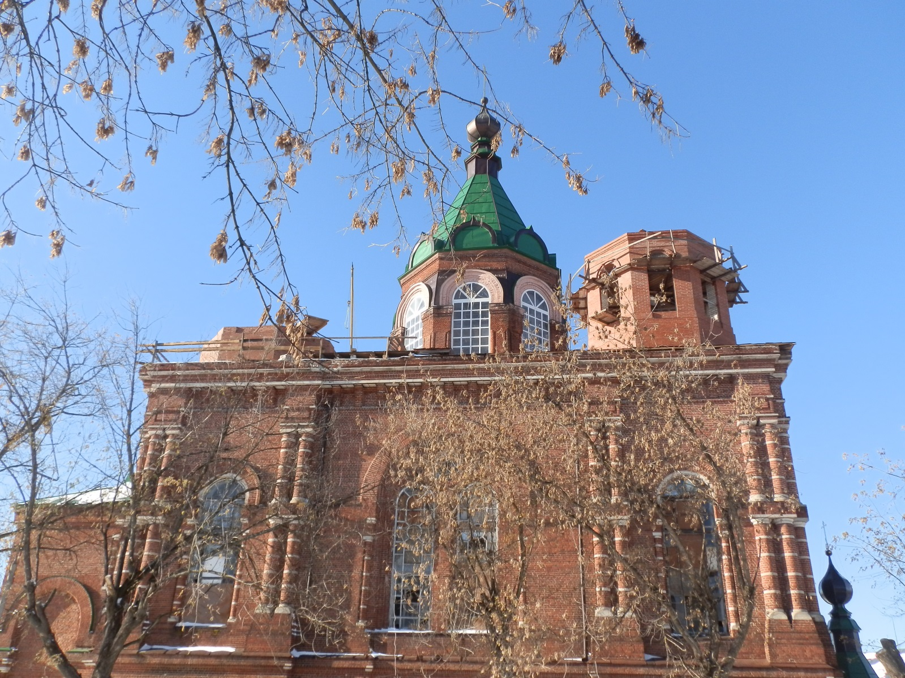

Январь
7 января. Рождество Христово. Престольный праздник приходской Христорождественской церкви.
12-00 ночи – Божественная литургия. 9-00 утра – 2-я Божественная литургия.Поздравительное слово Патриарха Кирилла зачитал о. Алексий.
11-30 – Праздничный концерт учащихся детской «Воскресной школы» при храме Рождества Христова.
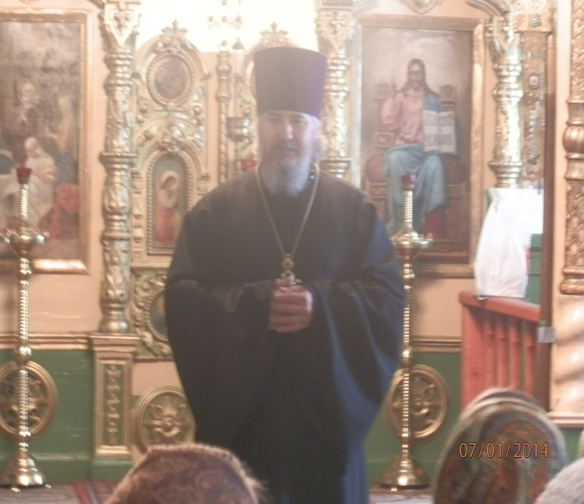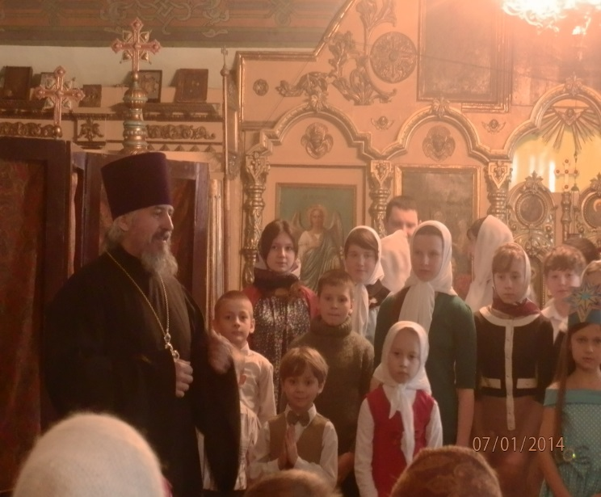
Настоятель храма Рождества Христова протоиерей Алексий Огиевич поздравил прихожан с престольным праздником Рождества.
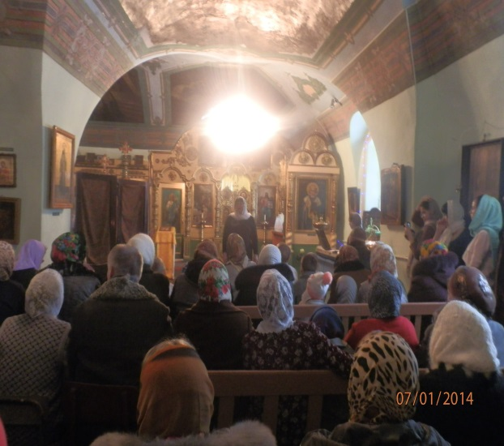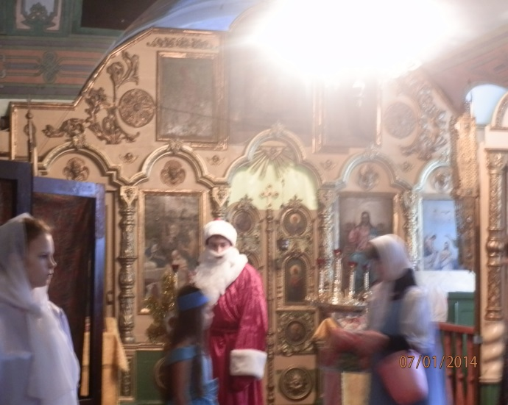
Дети воскресной школы представили спектакль «Морозко». Занятия воскресной школы для детей при храме Рождества Христова проходят регулярно с 2007 года. Ежегодно школу посещают 17-25 детей. На праздники Рождества Христова и Пасхи по благословлению настоятеля храма протоиерея Алексия и под руководством преподавателей дети готовят праздничные представления.
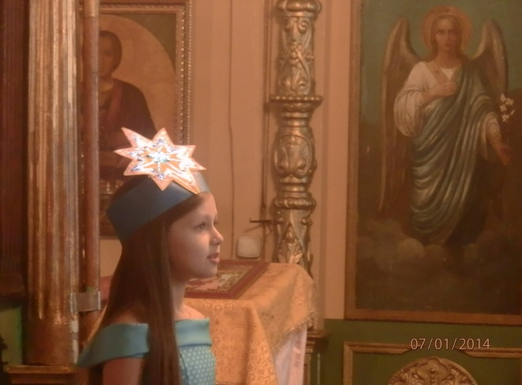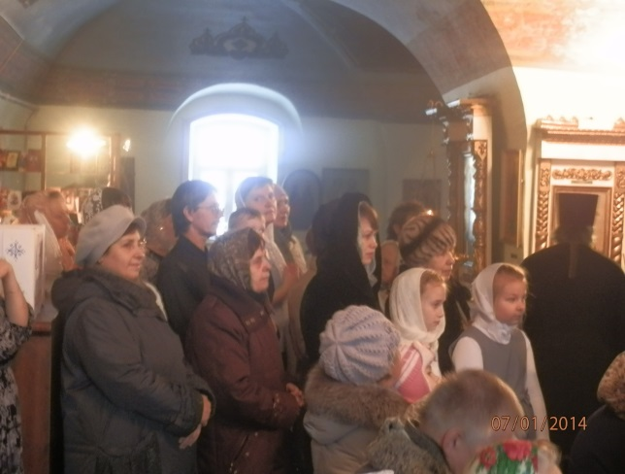
Подарки для прихожан храма. 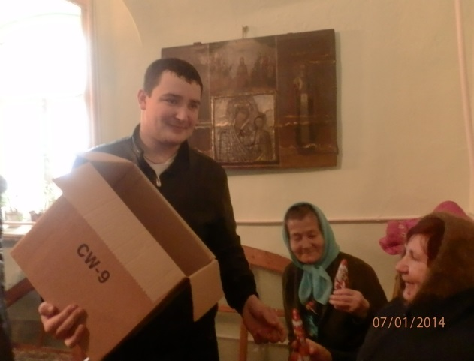
13-30 – Для особо нуждающихся жителей города прихожане храма собрали продукты, одежду, игрушки и др. необходимые вещи и поздравили с Рождеством.
14-00 – Благочинный Макариевского округа отец Алексий посетил больницу и поздравил пациентов и работников Макарьевской больницы с праздником Рождества Христова.
8 января.
9-00 – Праздничное соборное Богослужение духовенством Макариевского округа.
12-30 – Рождественский концерт детских православных коллективов в Р Ц Д .
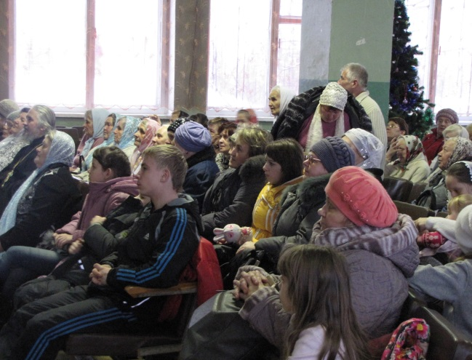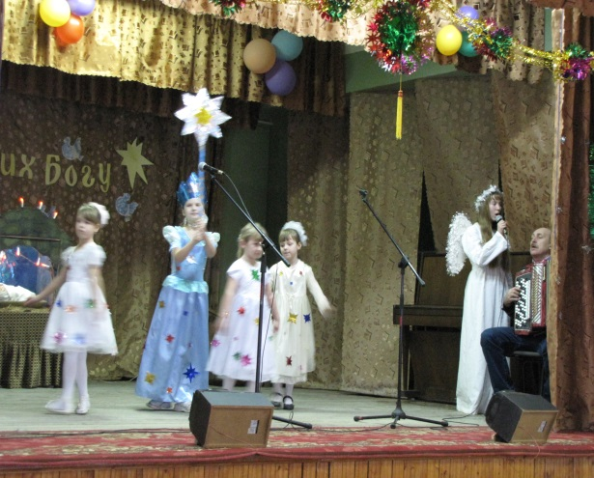
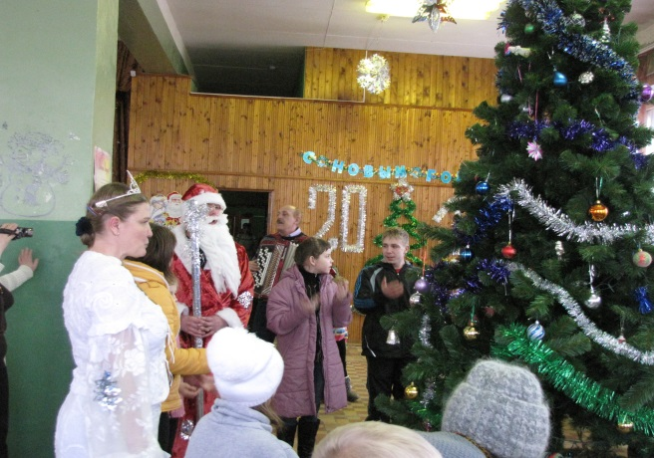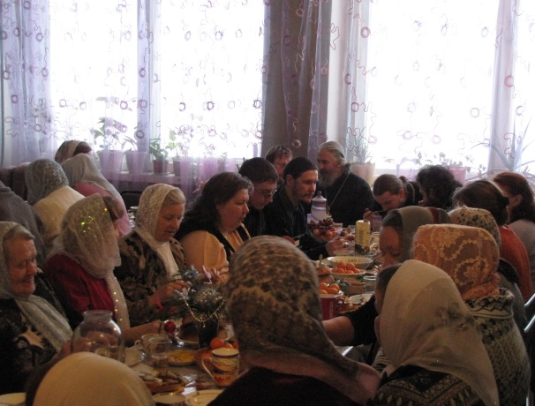
Рождественская ёлка. Праздничная трапеза.
10 января. Обсуждение плана работы на 2014 г. в ДПЦ «Благовест».
30 января. Муниципальный этап XXII Рождественских образовательных чтений: «Преподобный Сергий.Русь.Наследие,современность,будущее». ( 97 человек).
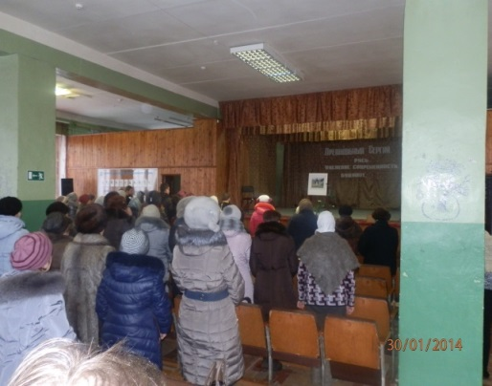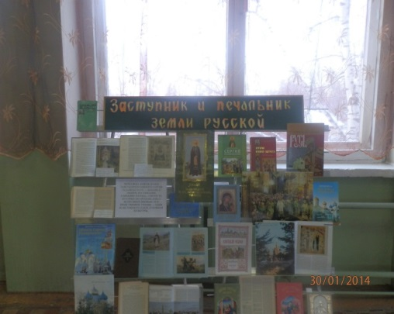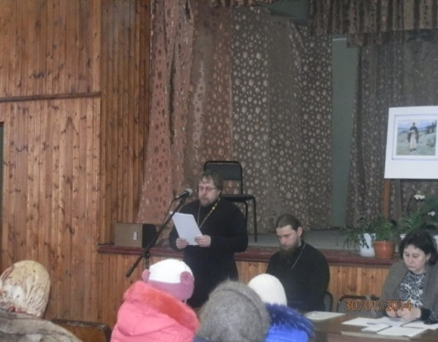
10-00 – Начало работы Рождественских чтений. Молебен перед началом доброго дела провёл иерей Павел Мотовичев.
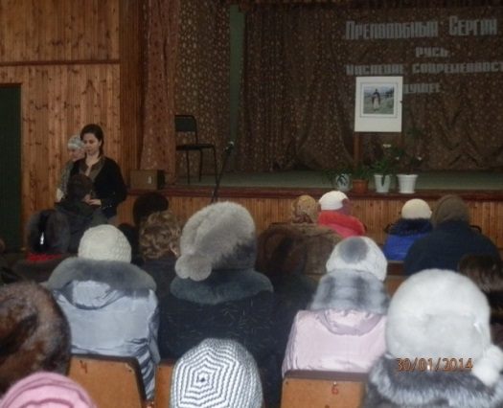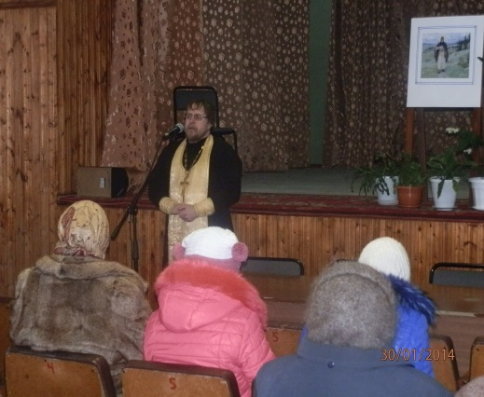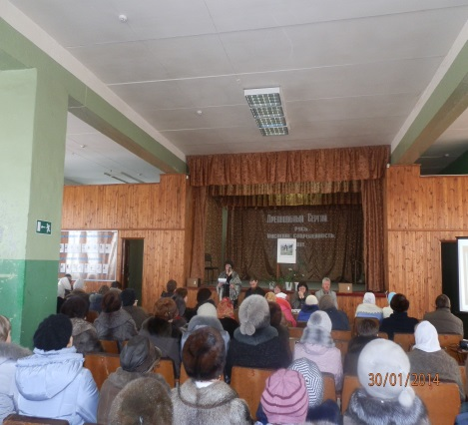
Приветственное слово Благочинного Макариевского округа о. Алексия Огиевича и главы Макарьевского муниципального р-на Шаронова П.И.(Зачитали - о. Павел настоятель храма Преображения Господня и зам.главы администрации по социальным вопросам Хазова Л.В.).
10-30 – Доклад : «Значение прп.Сергия Радонежского в истории Руси».(Иерей Павел Мотовичев). 11-15 – Перерыв.(Трапеза в малом зале РЦД). 11-30 – Доклад-презентация : «Костромская земля - место подвигов учеников прп.Сергия Радонежского». 12-00 – Работа секций.
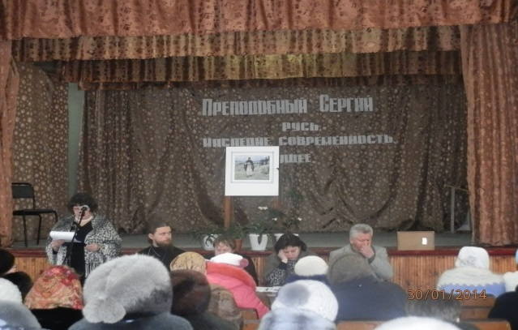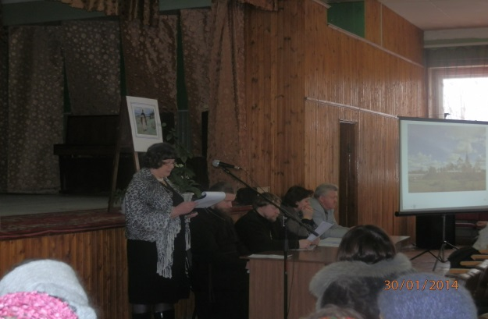
Тетерева И.Н.- преподаватель воскресной школы при храме Рождества Христова.
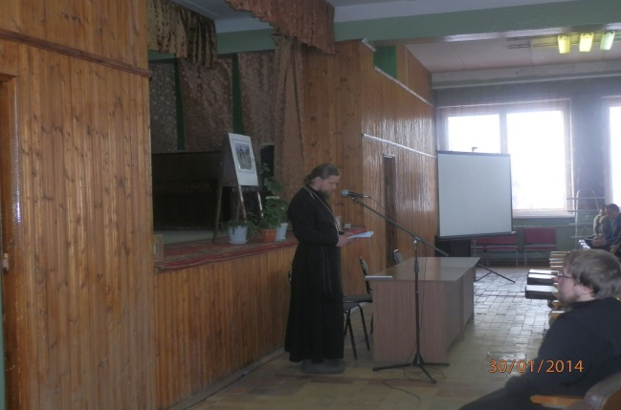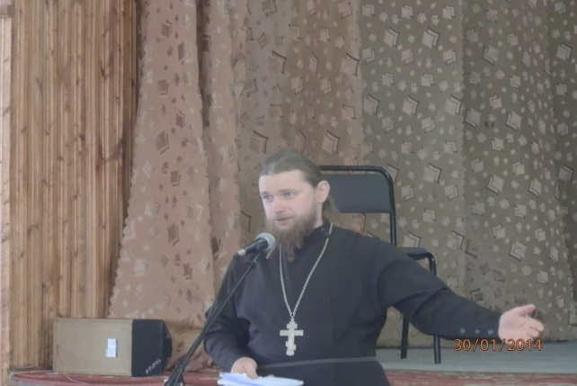
Руководитель нравственно-патриотической секции иерей Ростислав Смирнов.
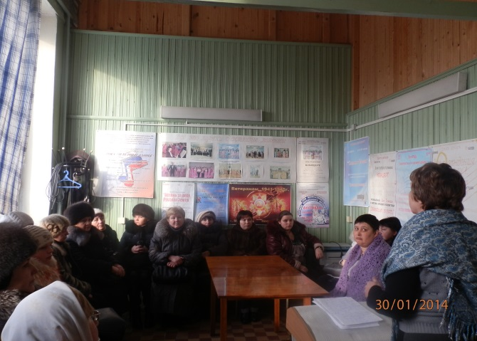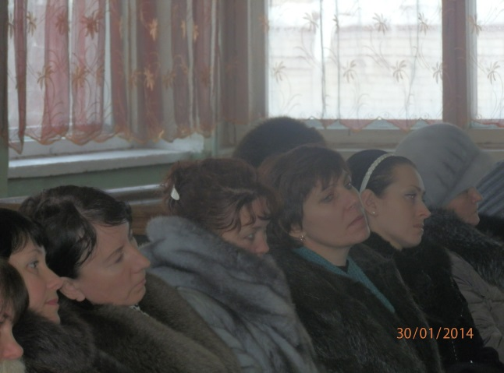
Секция билиотекарей, работников культуры и образования. Доклад читает Данилович Т.Н.
По завершении Рождественских чтений был принят итоговый документ и подписано Соглашение о сотрудничестве между Макариевским Благочинием и администрацией Макарьевского муниципального района.
Февраль.
Каждое воскресение в ДПЦ «Благовест» проходит занятие воскресной школы для взрослых.
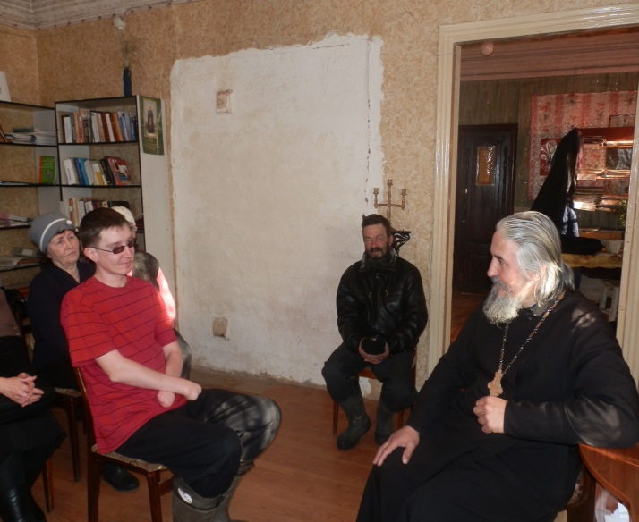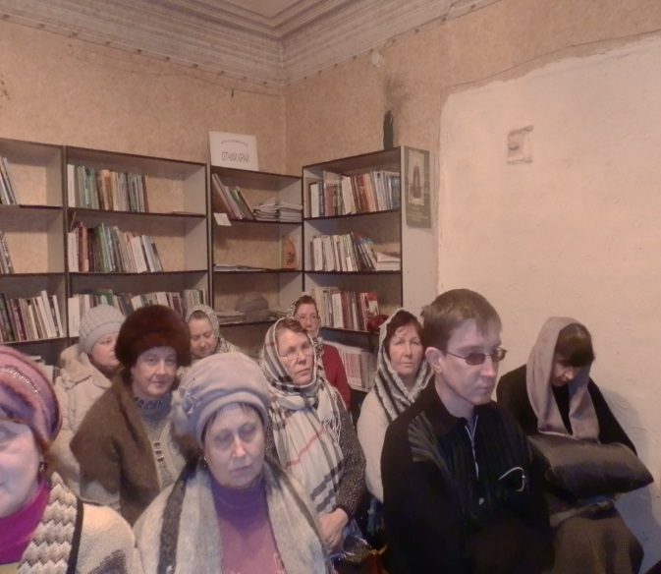
Проводят занятия о.Алеский и о. Ростислав. Присутствует на занятиях 15-25 человек.
28 февраля.
Расширенное заседание Попечительского Совета. Обсуждались вопросы, связанные с восстановлением Тихвинского собора Божией Матери (в центре города).
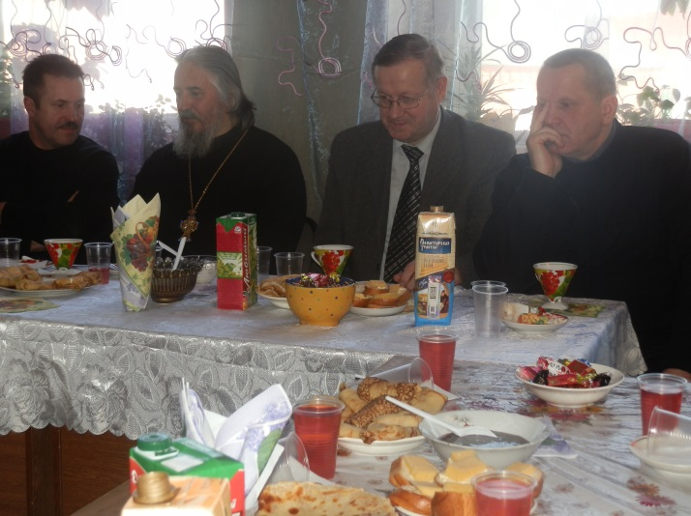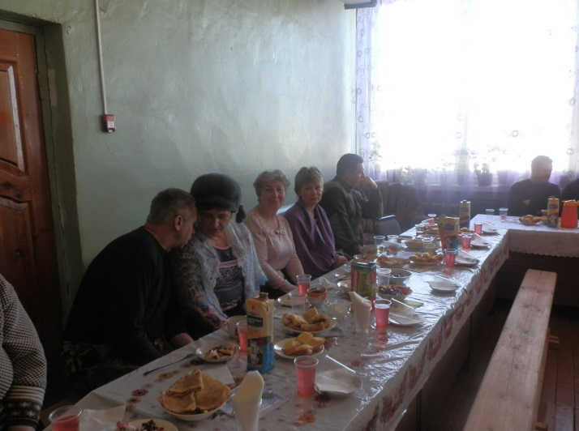
Провёл заседание протоиерей Алексий. Присутствовали представители администрации,общественных организаций,предприниматели города.(50 человек).
Конец февраля.
В ДПЦ «Благовест» проведена акции по пополнению библиотечного фонда. Закуплено 20 книг. Принято в дар 14 книг и 5 дисков.
В часовне свт. Луки Крымского (при больнице) проведена беседа «Подготовка к Великому посту».(Суханова Н.М.)
Март.
В ДПЦ «Благовест» каждое воскресение проходят занятия воскресной школы для взрослых.
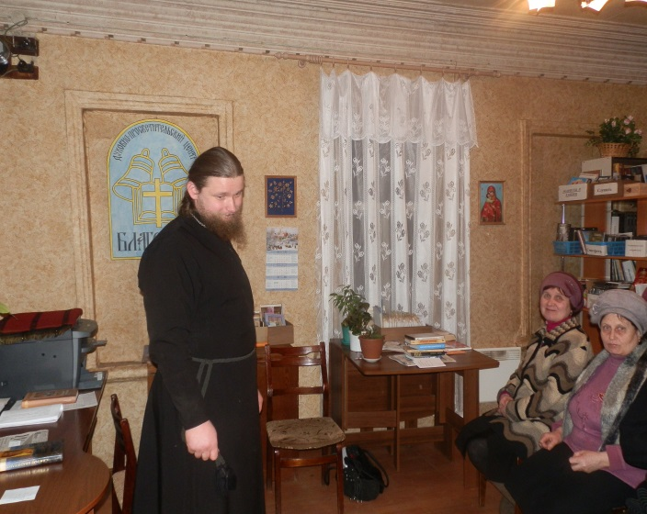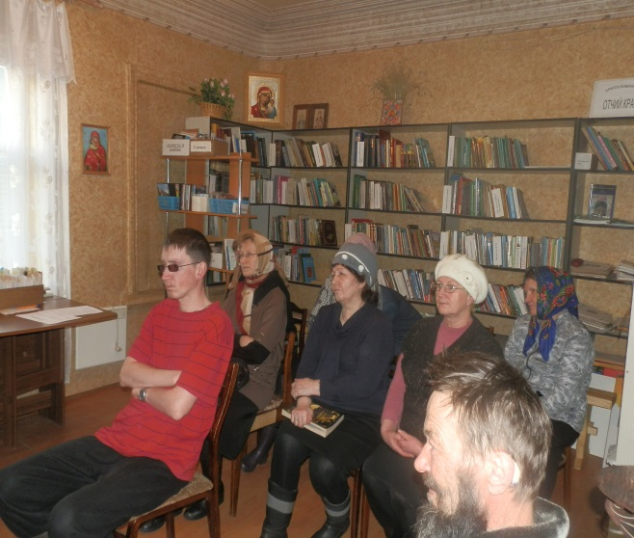
Проводят занятия о. Алексий и о. Ростислав. Присутствуют 15-20 человек.
Учёба преподавателей по новому православному курсу : «Культурно-этические основы семейной жизни». Под руководством катехизаторскогои образовательного отдела Костромской епархии РПЦ, совместно с отделом образования администрации Макарьевского муниципального района. Занятия проводили преподаватели Костромской семинарии ( о.Виталий Шастин, о.Димитрий Трифонов, Алексей Владимирович Виноградов) Ивановского и Костромского гос. университетов.
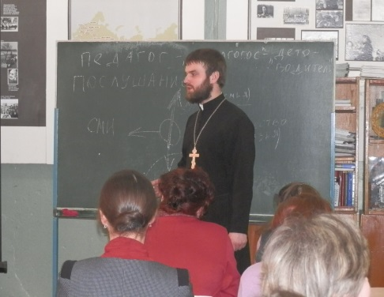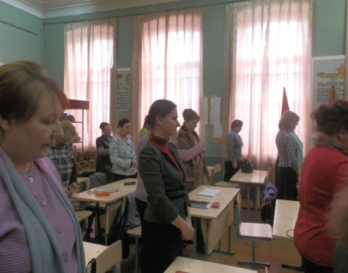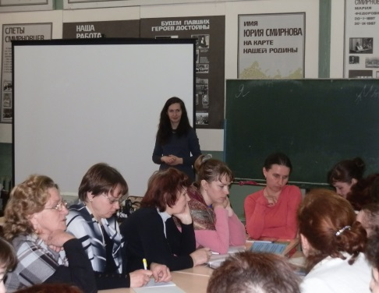
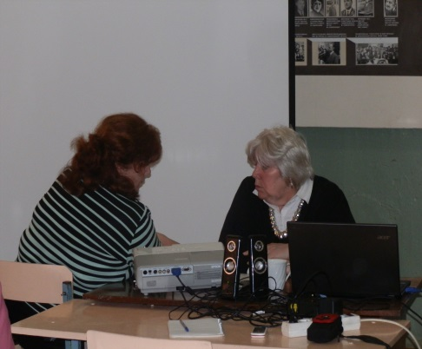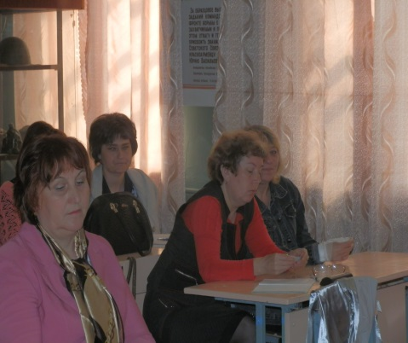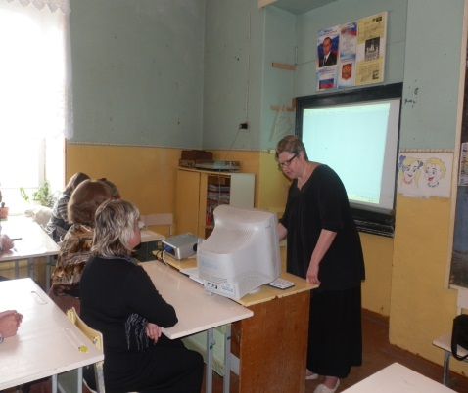
На учёбе присутствовали представители всех школ района и д/садов города.
Апрель.
С 31 марта по 5 апреля проходила 1-я сессия курсов помощников Благочинных по катехизаторской, мисионерской и социальной работе. Организатором выступил Отдел катехизации и миссионерской деятельности Костромской епархии.От Макарьевского Благочиния присутствовали 2 человека( Евдокимова Н.В.и Кошурова Р.Л.).
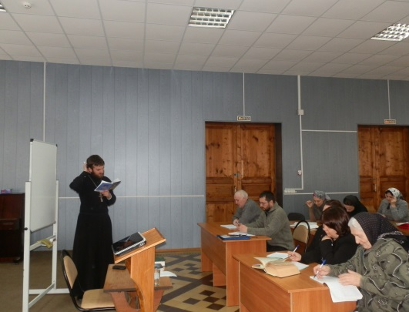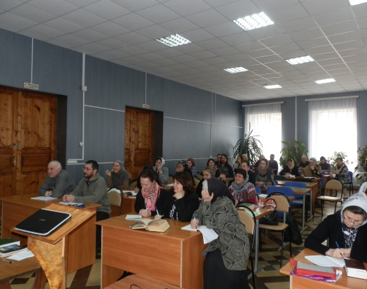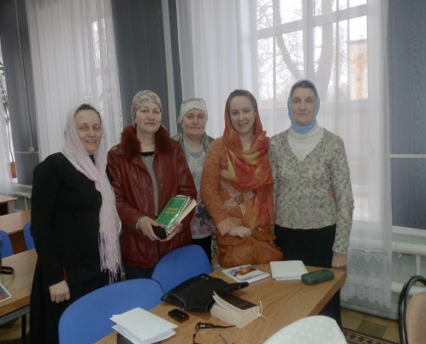
Занятия проходили в ДПЦ «Отрада» г. Нерехта.
10 апреля – Заседание детского клуба «Зёрнышко» совместно с работниками ЦД. Евдокимова Н.В. провела беседу: « Воскресение Христово-светлый праздник Пасхи».
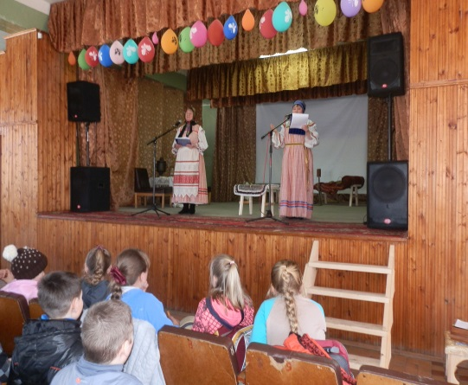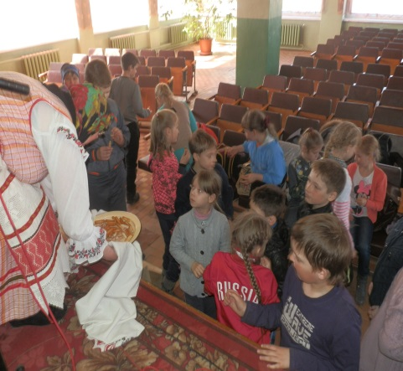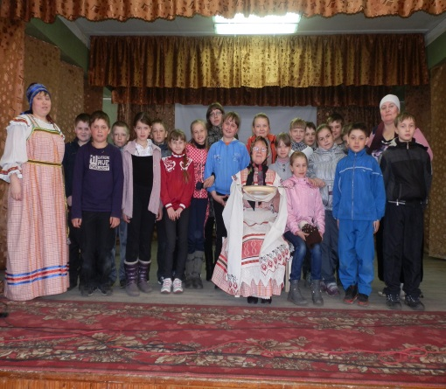
13 апреля – Вербное воскресение. В храме Рождества Христова прошел районный конкурс рисунка «Пасха Красная».
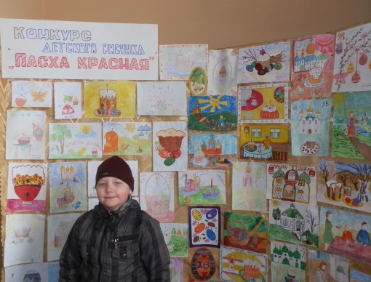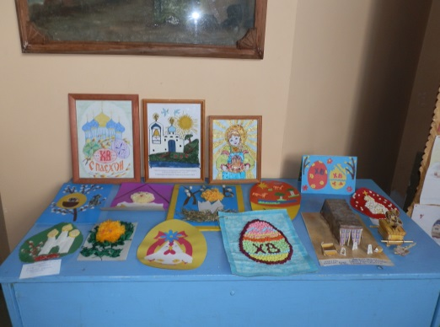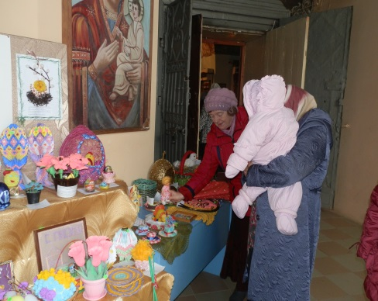
На выставку были представлены более 200 работ детей разных возрастных групп. Экпертная коммисия под руководством о. Алексия выбрала лучшие для награждения.
20 апреля – Светлое Христово Воскресение. Пасха.
12 часов ночи и 9-00 утра – Праздничные Пасхальные Богослужения.
После Божественной литургии в храме Рождества Христова прошёл концерт детской воскресной школы для прихожан храма.
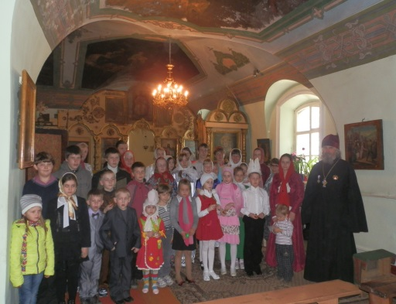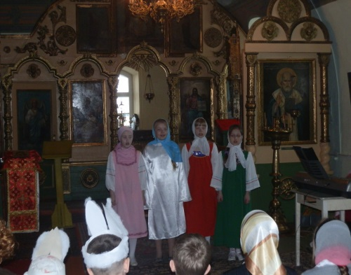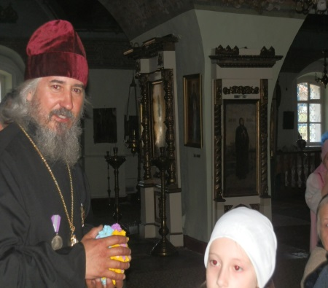
После поздравления о.Алексия и концерта для детей была организована праздничная трапеза и экскурсия на колокольню. Затем дети воскресной школы по благословлению о. Алексия посетили Макарьевскую больницу и поздравили с праздником Пасхи пациентов и работников больницы.
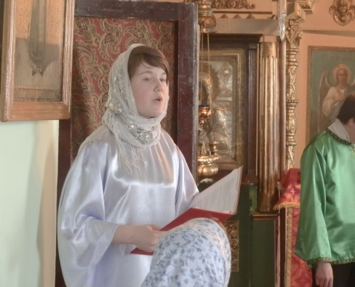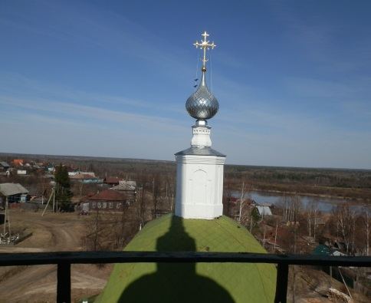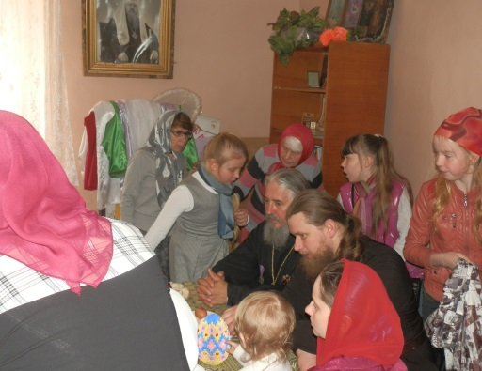
Так же в праздничный день Пасхи Христовой была продолжена традиция оказания помощи нуждающимся жителям прихода. Были собраны и подарены продукты питания,одежда,игрушки.
27 апреля. Награждение победителей конкурса детских рисунков «Пасха Красная».
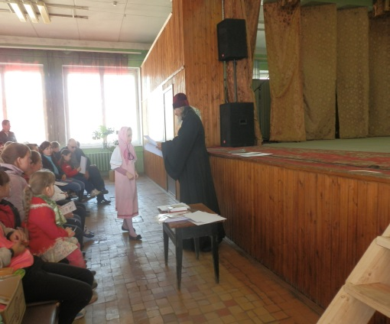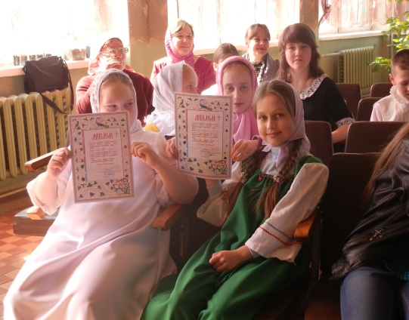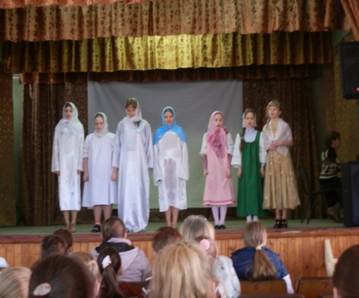
Май.
4 мая – Праздник жен- мироносиц. После Божественной литургии праздничная трапеза для прихожанок храма Рождества Христова в ЦД.
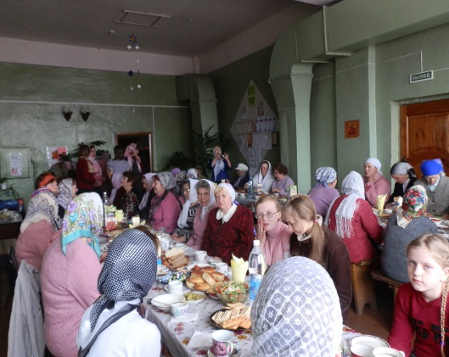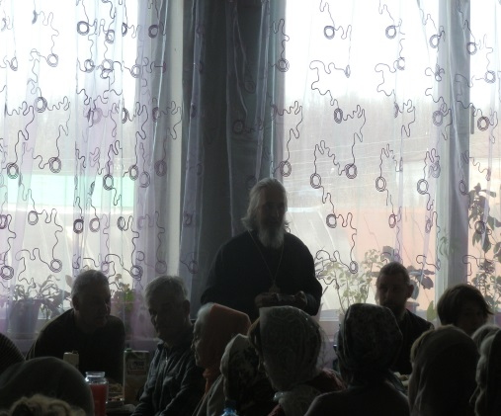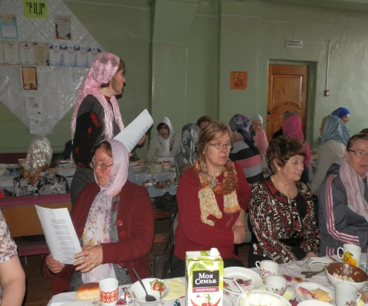
11 мая – Благотворительная ярмарка в рамках акции «Восстановим Святыню». Молебен перед началом доброго дела провёл о. Алексий Огиевич.
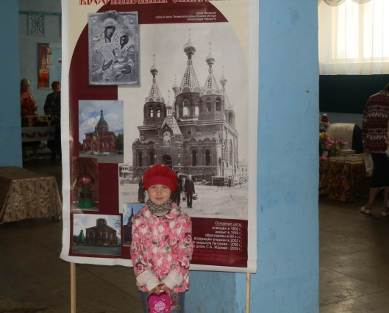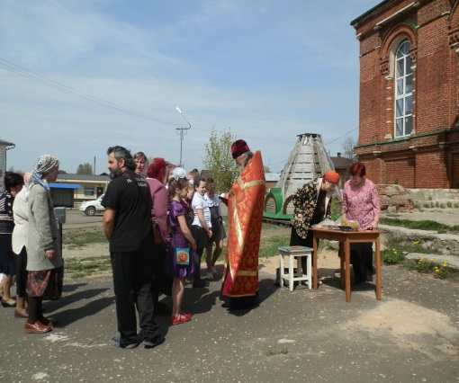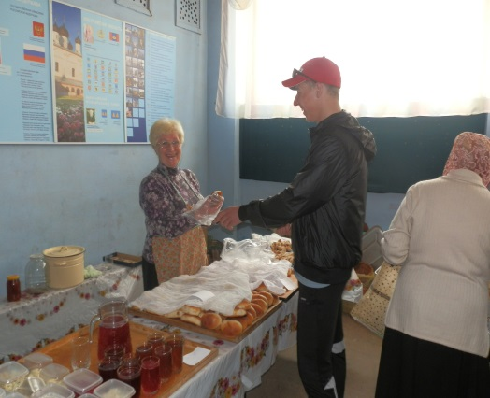
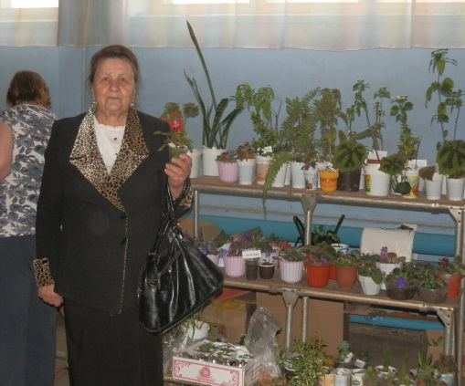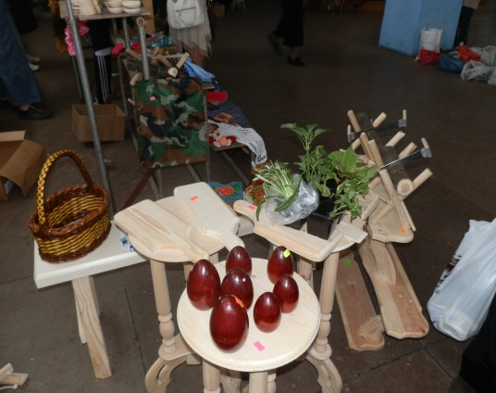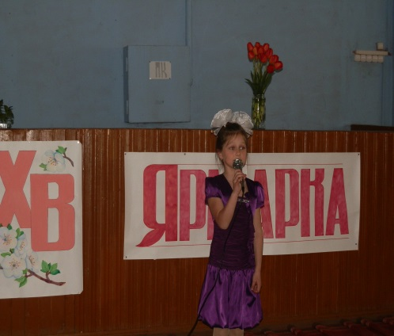
На ярмарке были представлены продукты питания ( домашние заготовки, выпечка), различные изделия, изготовленные своими руками,рассада и комнатные растения. В завершении ярмарки прошёл благотворительный концерт. Все средства,вырученные на ярмарке пойдут на восстановление Тихвинского собора. Благотворительные ярмарки в нашем приходе проходят с 2011 года. Традиционными являются Рождественская и Пасхальная ярмарки.
С мая в нашем приходе начали проводиться огласительные беседы перед крещением.
Июнь.
3 июня – в ДПЦ «Благовест» прошла встреча с руководителями детских пришкольных лагерей и обсуждён план сотрудничества на лето.
11 июня – Молебен свт. Луке Крымскому в часовне при больнице.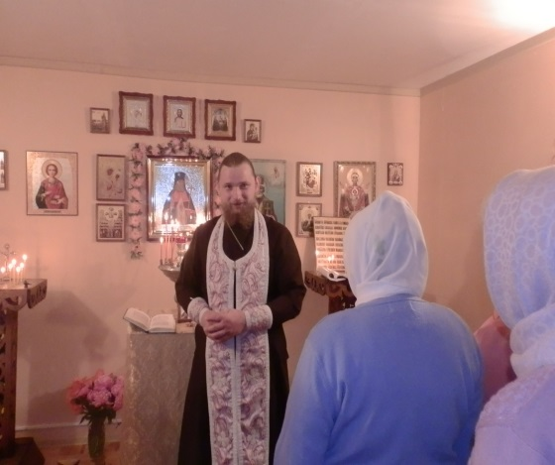 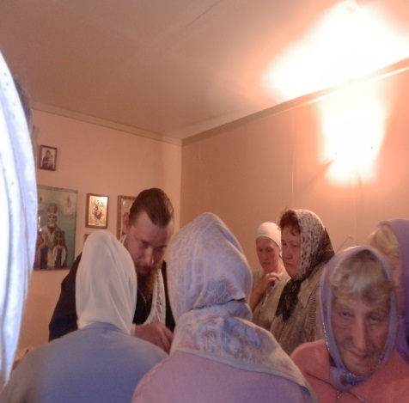 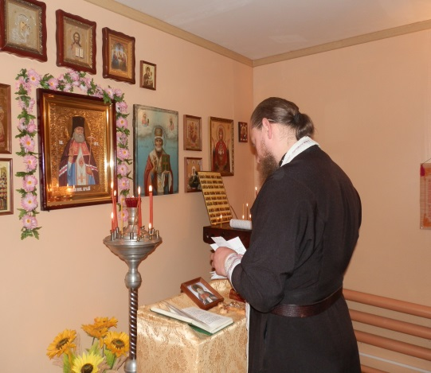
Провёл молебен иерей Ростислав. Присутствовало 21 человек.
12 июня – Паломническая поездка учащихся детской воскресной школы в Иаково-Железноборовский монастырь с отцом Алексием.
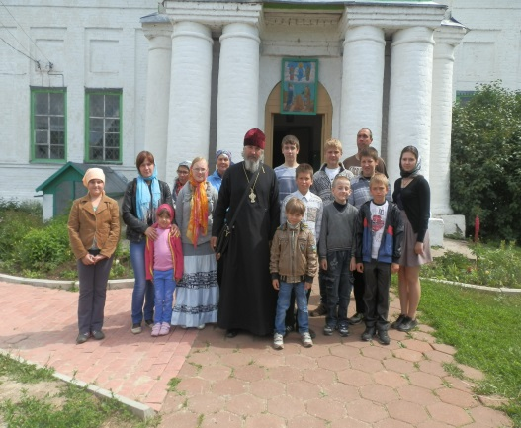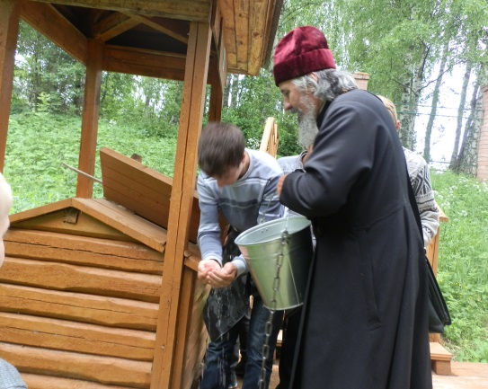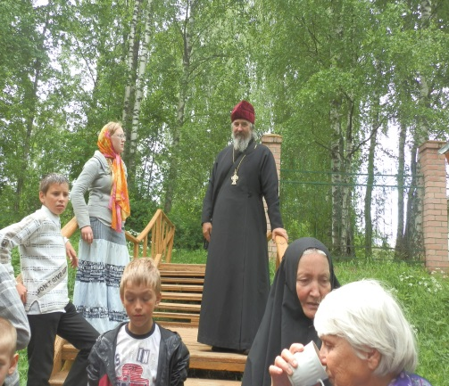
Паломнические поездки воскресной школы становятся доброй традицией в нашем приходе. Каждое лето дети посещают святые места нашей области.
14 июня – Поездка церковной лавки на праздник села Тимошино.
29 июня – Молебен в честь прп.Тихона Луховского в часовне д.Заречье.Молебен провёл протоиерей Алексий.Присутствовало 15 человек.
В течении лета церковная лавка выезжала на праздники населённых пунктов: Нежитино, Любимовка, Дорогиня, Шемятино, Горчуха.
Так же за летне-осенний период было совершено несколько паломнических поездок: в Дивеево,в Троице-Сергиеву лавру,в Оптину пустынь ,в Москву и др. святые места.

Июль.
9 июля – Престольный праздник собора Тихвинской иконы Божией Матери.
21 июля – Молебен в честь Казанской иконы Божией Матери в часовне д. Григорьевское.Молебен провёл протоиерей Алексий.
26 июля – поездка Кострому на представление Макарьевского района.
Каждую субботу в 17-00 в храме Рождества Христова проходят огласительные беседы перед крещением.
Август.
2 августа – празднование 895-летия с. Унжи.
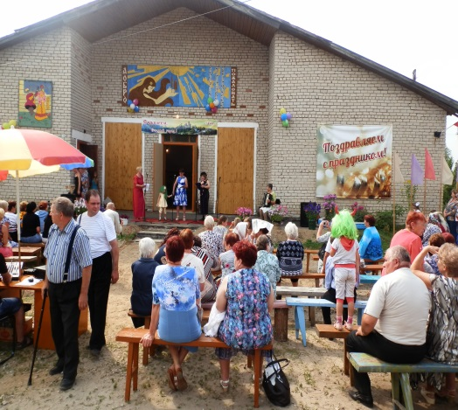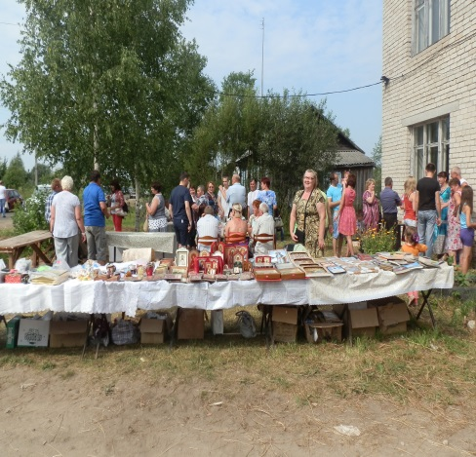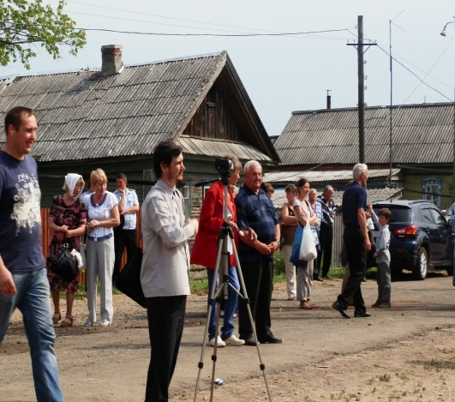
2 августа – Престольный праздник храма пророка Илии (на территории кладбища). Божественная литургия.
5 августа – Крестный ход во славу прп. Макария Унженского и Желтоводского.
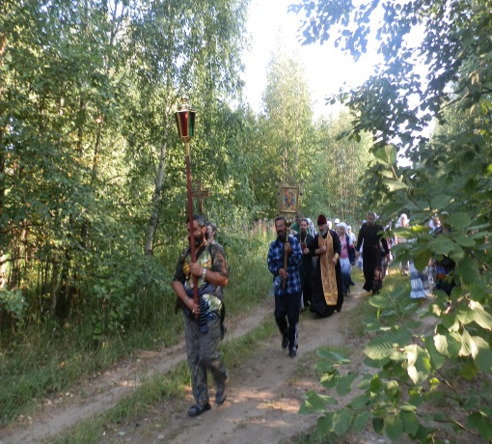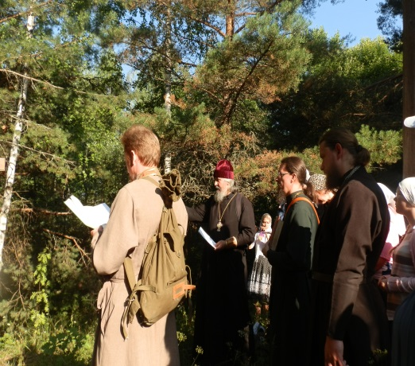
Крестный ход совершается по старой дороге от села Унжа до города Макарьева.По этой дороге несли тело прп.Макария для погребения в основанной им обители.На местах остановок, где тело Преподобного касалось земли были установлены часовни. Сейчас там стоят поклонные кресты.Во время Крестного хода у поклонных крестов совершаются краткие молебны.
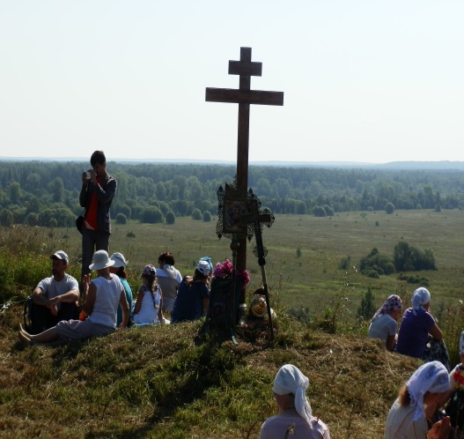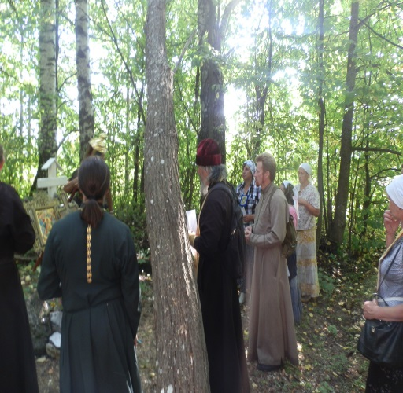
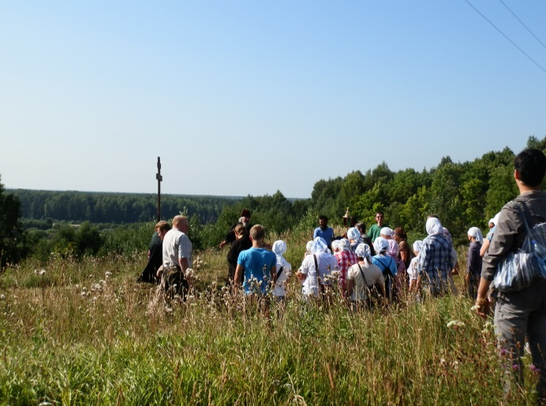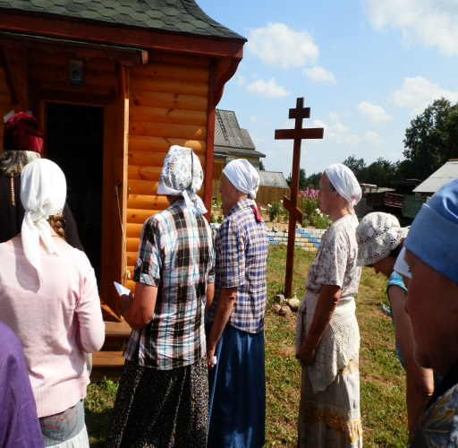
В деревне Ильинское у восстановленной часовни в честь прп.Макария Унженского и Желтоводского совершается полный молебен.
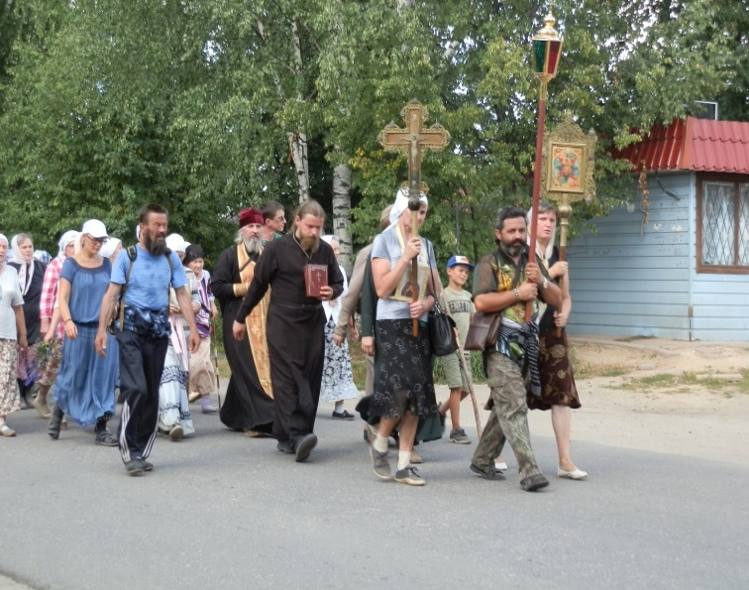 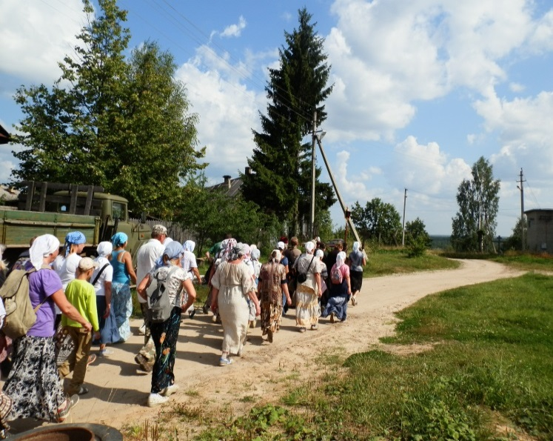Крестный ход совершается в 4-й раз с 2011 г. В 2014 году приняли участие - Благочинный Макариевского округа протоиерей Алексий Огиевич, протоиерей Димитрий Соловьёв,иерей Михаил Митюшев, иерей Ростислав Смирнов.
6 августа – подготовка к празднованию Макарьева дня.
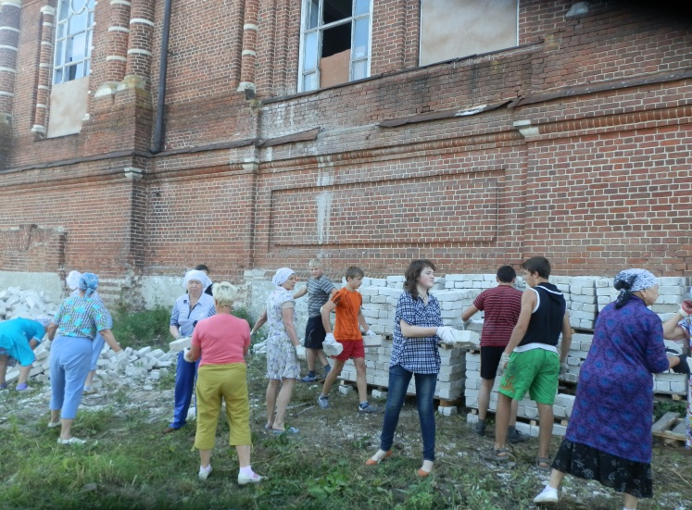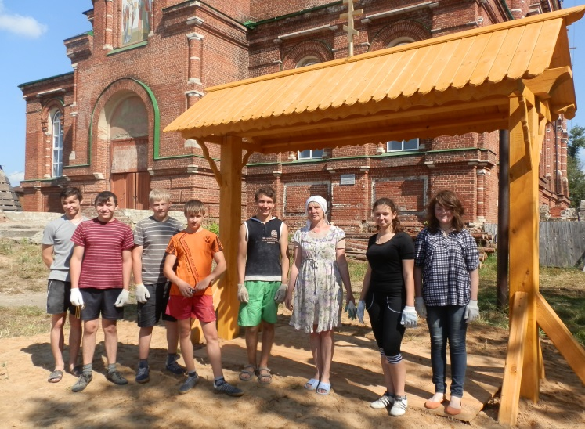
Укладка кирпичей у Тихвинского собора. Ученики 10 класса школы №1 разравнивали песок и готовили площадку для звонницы Тихвинского собора.
7 августа.
Прп. Макарий Унженский и Желтоводский. 575 лет со дня преставления.
После праздничных Богослужений в храме Рождества Христова и Макариев-Унженском монастыре прошел традиционный Крестный ход на Святой ключик Макария Преподобного. Возглавил Крестный ход и освящение воды епископ Костромской и Галичский Ферапонт.
Изготовление печатной продукции в ДПЦ «Благовест».(Брошюры: «Тихвинский собор» и «Житие прп.Макария Унженского и Желтоводского»).
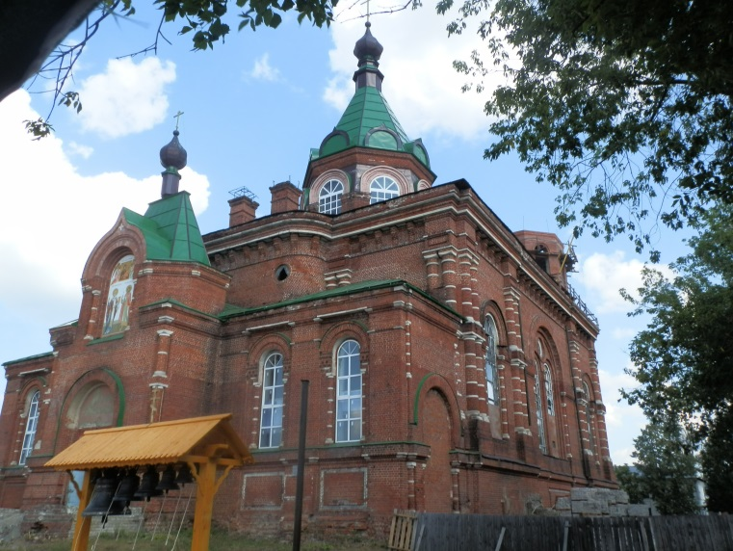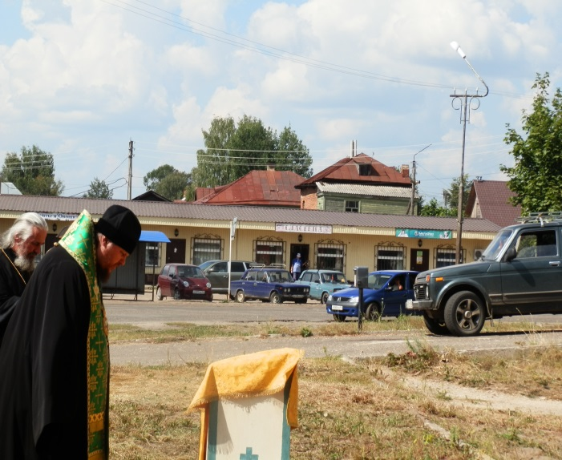
Чин освящения колоколов на звоннице Тихвинского собора провёл епископ Костромской и Галичский Ферапонт.

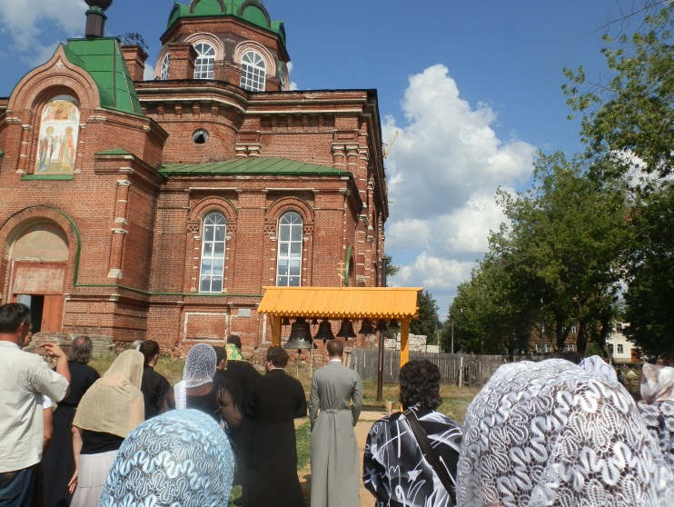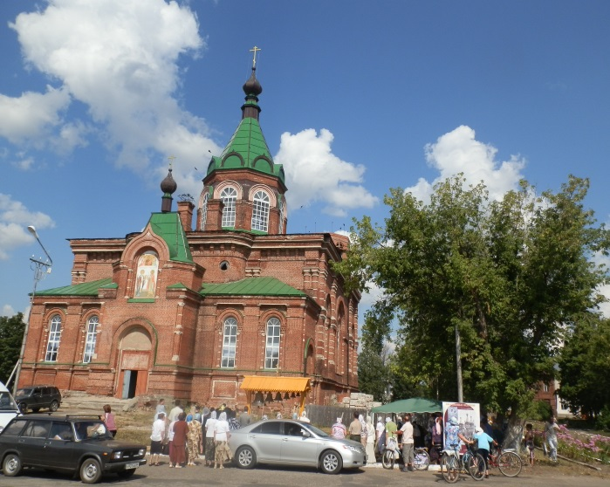

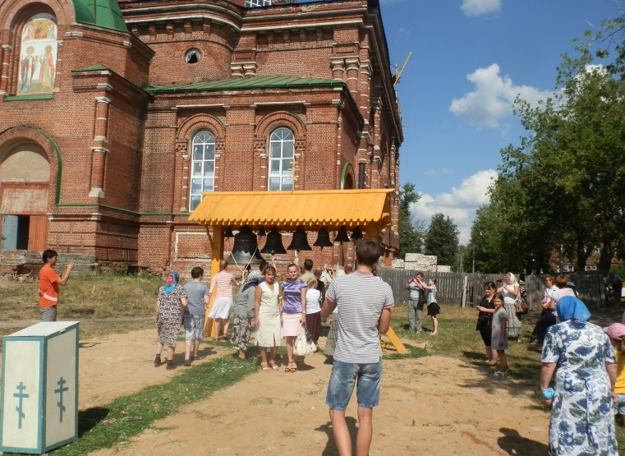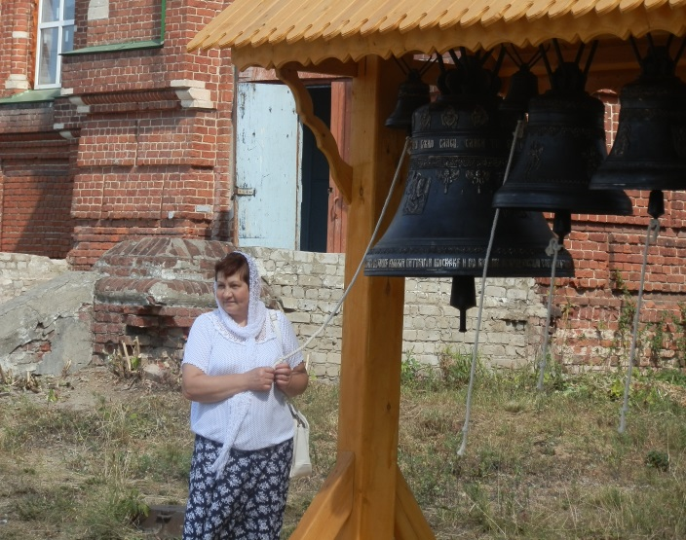
Радостное событие в жизни города. Тихвинский собор обрёл голос.
9 августа – участие в юбилейных торжествах ,посвящённых 575-летию города Макарьева. Благотворительная ярмарка.
31 августа – престольный праздник свт. мчч.Флора и Лавра - придела храма Рождества Христова.
31 августа – молебен в честь свт.мчч. Флора и Лавра в часовне д. Опалихино.Провёл отец Алексий Огиевич.
Сентябрь – ремонт в ДПЦ «Благовест».Заменены два окна,установлены пластиковые. Сложена новая печка.Сделан косметический ремонт.
Изготовление печатной продукции в ДПЦ «Благовест». Брошюра: «Явление иконы Макариевской Божией Матери прп. Макарию Унженскому и Желтоводскому».
Паломнические поездки…..
Оформление подписки на журналы и газеты. Журналы: «Славянка», «Русский дом», «Фома», «Шишкин лес», «Православная радуга», «Свечечка». Газеты: «Православная газета», «Исцелись верой», «Монастырский лечебник».
30 сентября – Праздничные Богослужения в честь Макариевской иконы Божией Матери.
30 сентября – Молебен за болящих в часовне свт. Луки Крымского при Макарьевской больнице.Молебен совершил протоиерей Алексий Огиевич.Присутствовало ок.30 чел.
Октябрь – Продолжение косметического ремонта в ДПЦ «Благовест».
Начало работы воскресной школы для детей.Занятия проходят в храме Рождества Христова каждое воскресенье.
3 октября – Благотворительная осенняя ярмарка в рамках акции «Восстановим Святыню».Собрано 30 тыс. руб. Средства направлены на восстановление собора Тихвинской иконы Божией Матери.
Паломнические поездки…..
Огласительные беседы перед крещением каждую субботу в храме Рождества Христова в 17-00.
с 20 по 25 октября – очередная сессия по подготовке помощников Благочинных при Костромской духовной семинарии в ДПЦ «Отрада» г. Нерехта.
29 октября – Молебен за болящих в часовне в честь свт. Луки Крымского при больнице. Молебен совершил отец Алексий Огиевич.(12 чел.).
6 ноября – экскурсия по центральной части города с посещением восстанавливающегося Тихвинского собора для детского оздоровительного лагеря при КЦСОН.(Подготовила и провела Евдокимова Н.В.). Экскурсия по храму Рождества Христова (провёл иерей Владимир Мешалкин).
9 ноября – начало занятий воскресной школы для взрослых. Занятие на тему «Изучение Священного писания» провёл иерей Владимир.Присутствовало 27 чел.
Занятие воскресной школы для взрослых проходят каждое воскресенье в 14-30 в ДПЦ «Бдаговест».Занития проводит иерей Владимир Мешалкин.
Огласительные беседы перед крещением проходят каждый четверг в ДПЦ «Благовест» и каждую субботу в храме Рождества Христова.Беседы проводит помощник Благочинного по катехизации Евдокимова Н.В.
26 ноября – молебен за болящих в часовне свт. Луки Крымского провёл протоиерей Алексий.Молебны в часовне проводятся каждую последнюю среду месяца.
Работа кружка «Рукоделие для души» при ДПЦ «Благовест» в среду и пятницу в 14-00
1 декабря – Просветительская беседа «Новинки духовной литературы» в ДПЦ «Благовест» .Подготовила и провела Лебедева Г.А. Присутствовало 7 человек.Беседы о духовной литературе будут проходить в ДПЦ «Благовест» в первый понедельник каждого месяца.
3 декабря – осуждение плана работы на 2015 год.Приняло участие 5 человек. Разработка «Положния о проведении конкурса рисунков и поделок,посвящённого 240-летию храма Рождества Христова».
с 8 по 13 декабря – очередная сессия помощников Благочинных.
21 декабря – Рождественская Благотворительная ярмарка в рамках акции «Восстановим святыню».
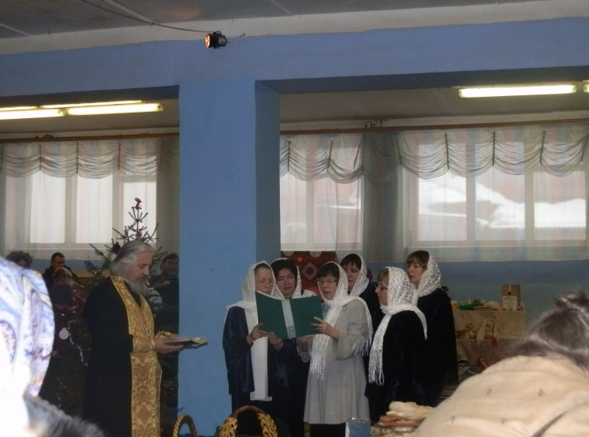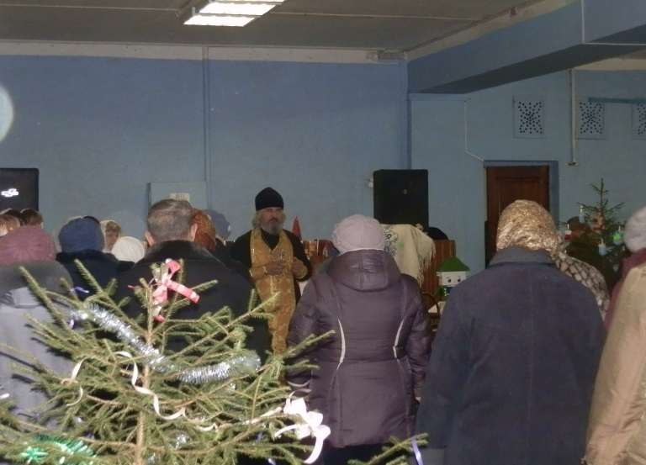
Молебен перед началом доброго дела провёл настоятель храма Рождества Христова протоиерей Алексий.
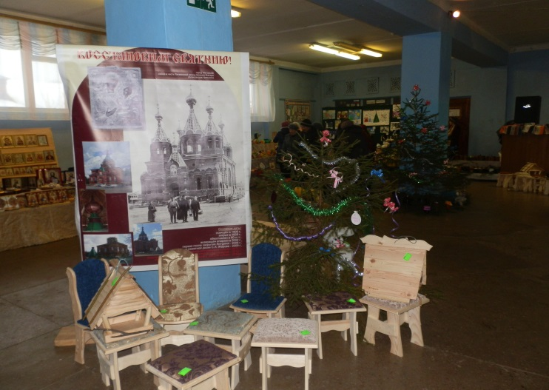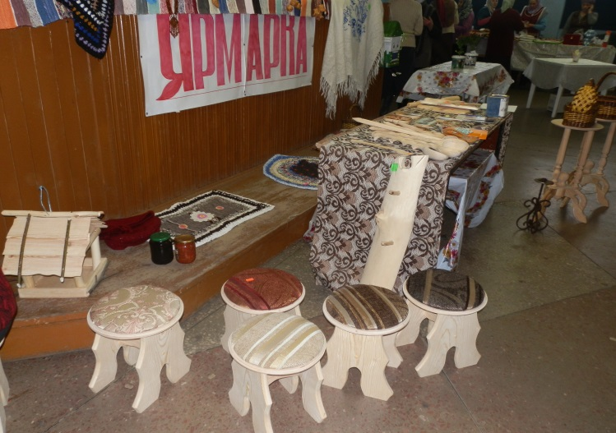
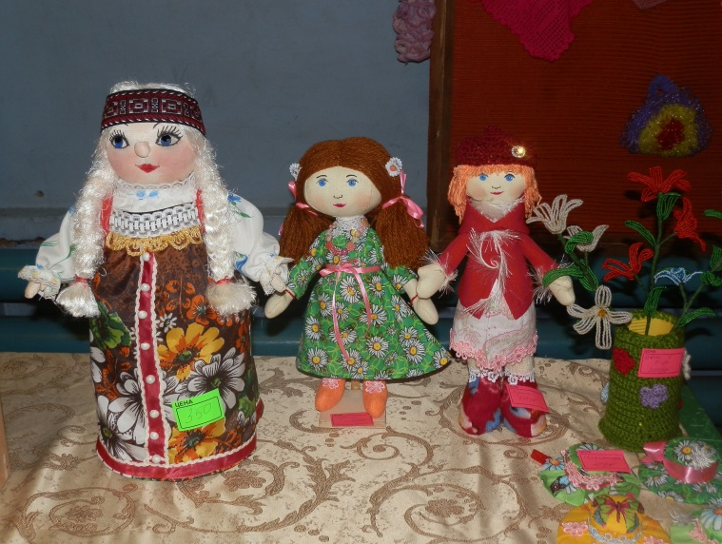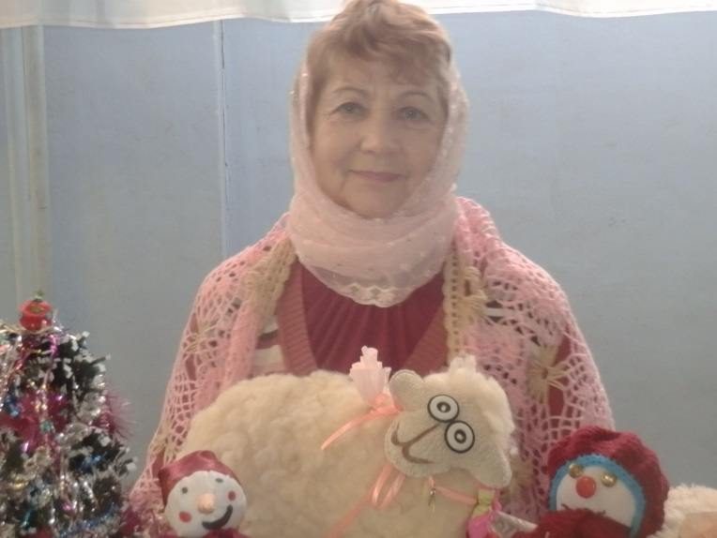
В ярмарке приняло участие более 150 человек.Люди приносили изделия,сделанные своими руками,домашние заготовки,комнатные цветы и многое другое.
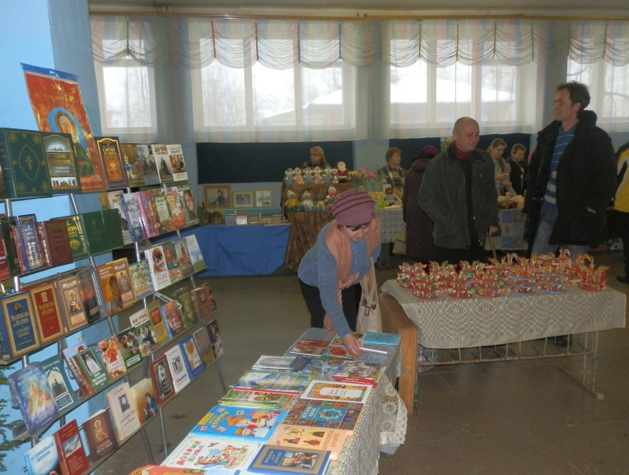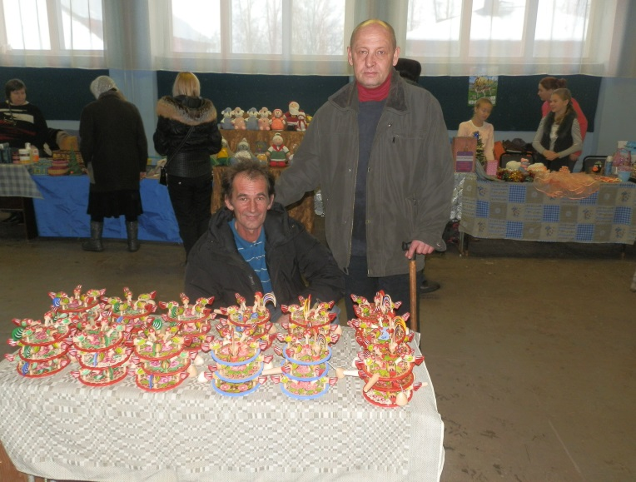
Работала церковная лавка,где можно было приобрести духовную литературу,иконы, календари,церковную утварь. Свои изделия представили народные умельцы. Деревянные игрушки пользовались спросом и у детей и у взрослых.
Завершилась ярмарка Благотворительным концертом народного хора «Акварели» под руководством Костериной И.В. и учащихся Детской Музыкальной школы г. Макарьева.
Собранные средства (104 тыс.) переданы на восстановление Тихвинского собора.
с 22 по 25 декабря – ёлочный базар.
28 декабря – обсуждение плана праздничных мероприятий пихода храма Рождества Христова,посвящённых 240-летию освящения и 10-летию обновления храма.
31 декабря – молебен в часовне свт. Луки Крымского провёл отец Алексий Огиевич. Исполнился год со дня освящения часовни.
2015 год.
Юбилейный год прихода храма Рождества Христова.240-летие освящения и 10-летие обновления храма.7 января – 12 -00 ночи Божественная литургия. Праздничный салют у храма Рождества Христова. 9-00 утра – Божественная литургия.Поздравительное слово Патриарха Кирилла зачитали настоятель храма протоиерей Алексий и иерей Владимир.
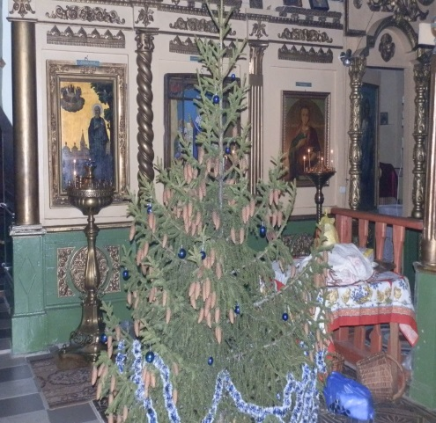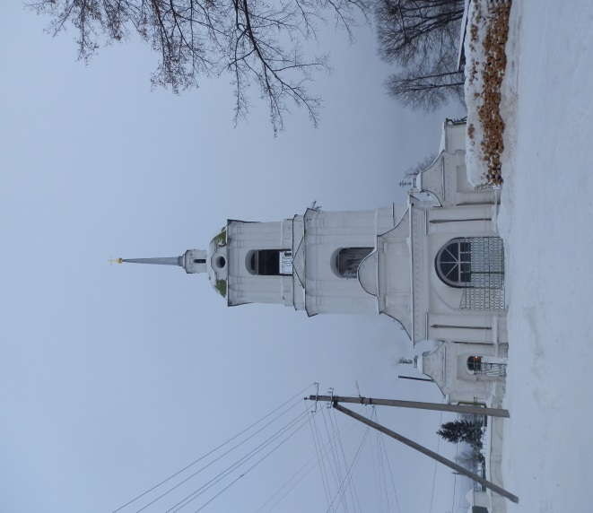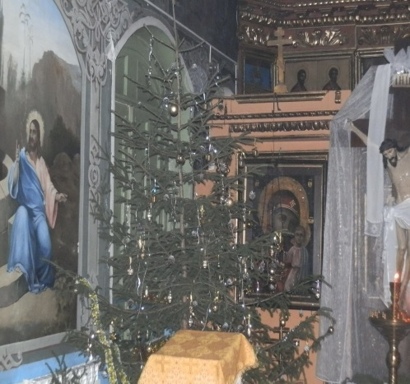
11-30 – Крестный ход вокруг храма Рождества Христова.
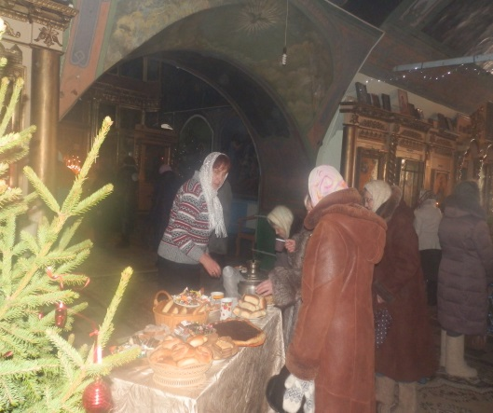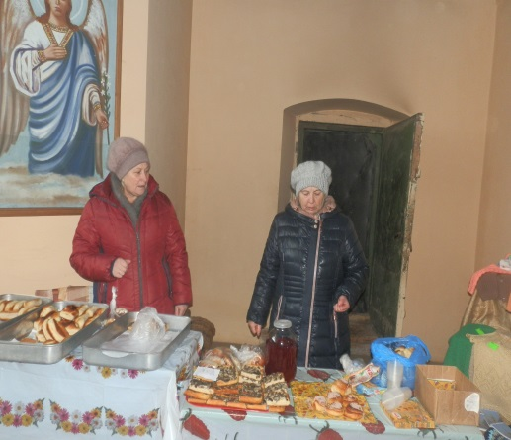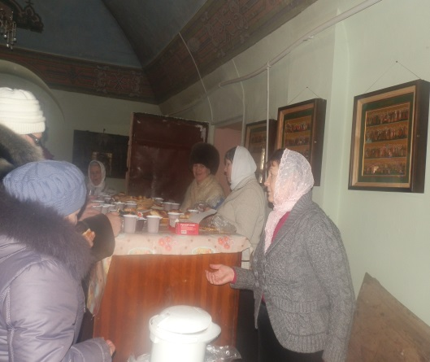
12-00 – Праздничная трапеза для прихожан храма.
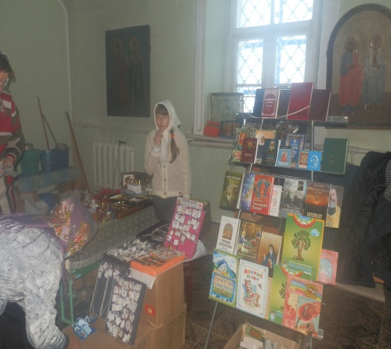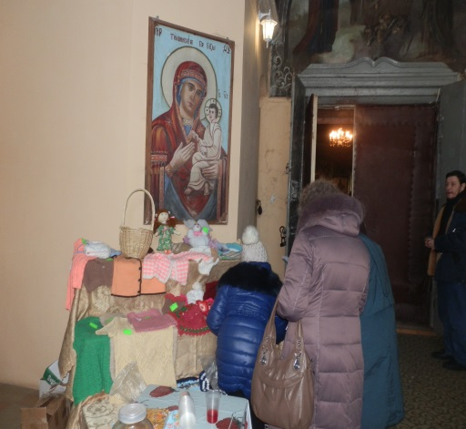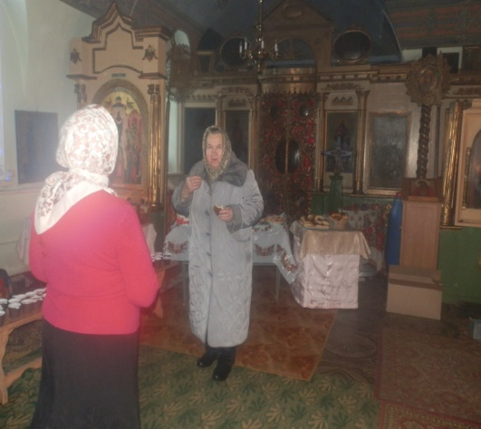
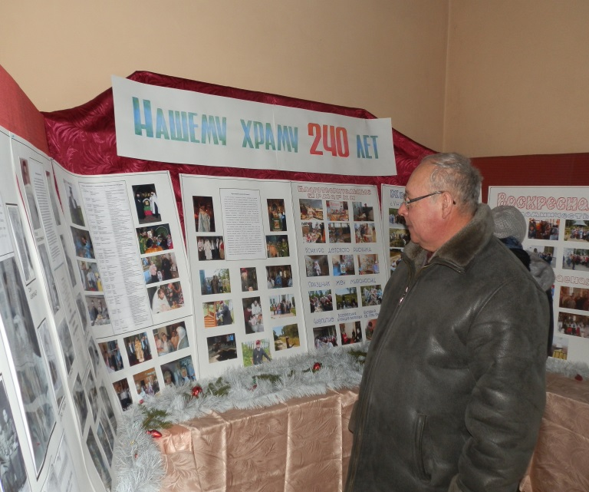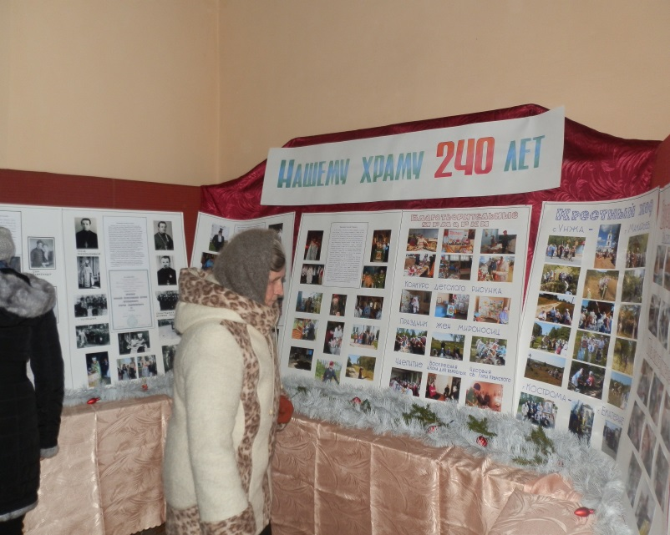
В притворе церкви расположена выставка фотографий и документов,связанных с историей храма Рождества Христова.Одновременно проходила ярмарка печатной юбилейной продукции,посвящённой 240-летию храма.(Календари,блокноты).
12-30 – Дети творческого коллектива при храме показали Рождественский спектакль.
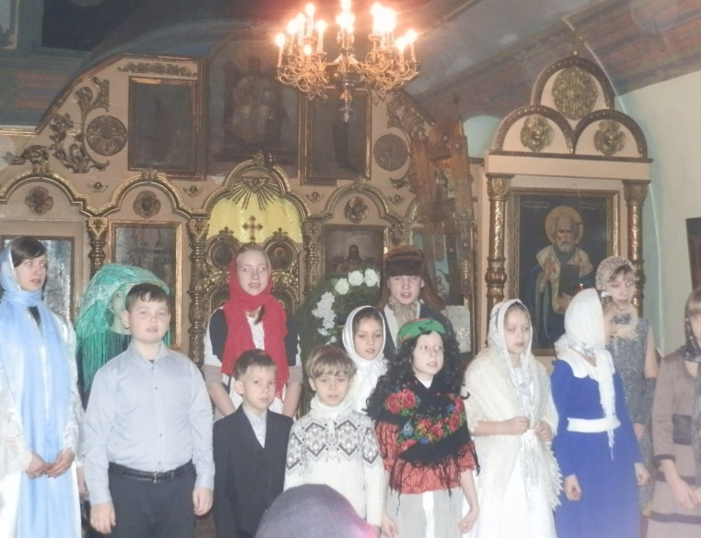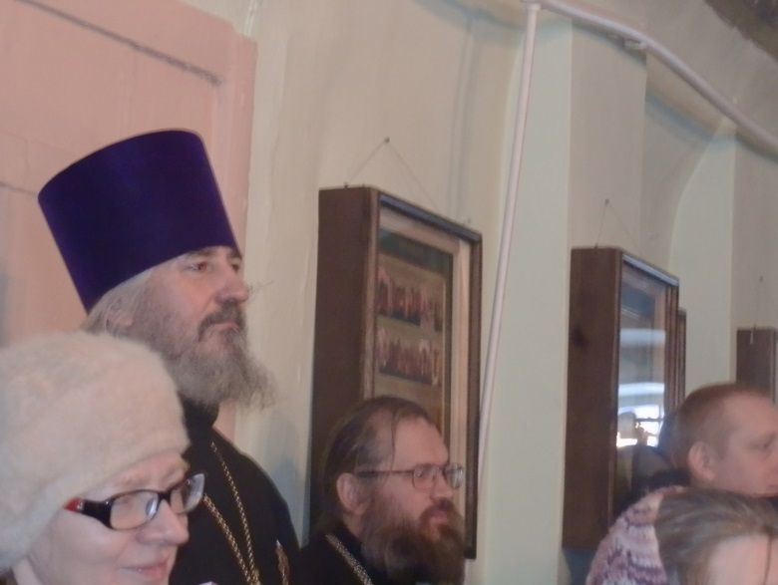
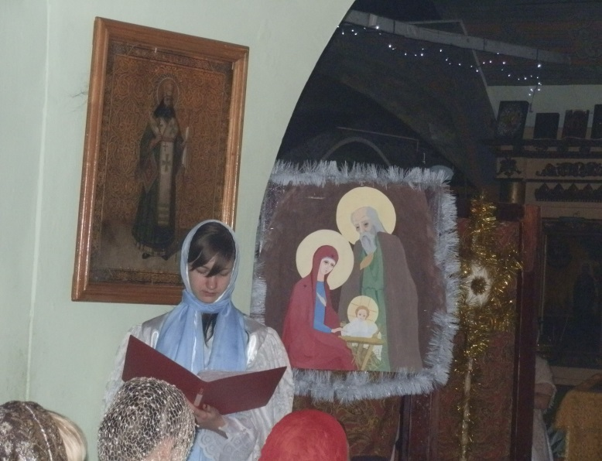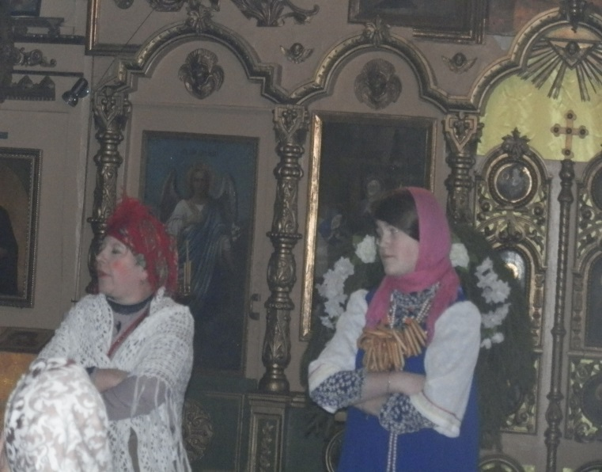
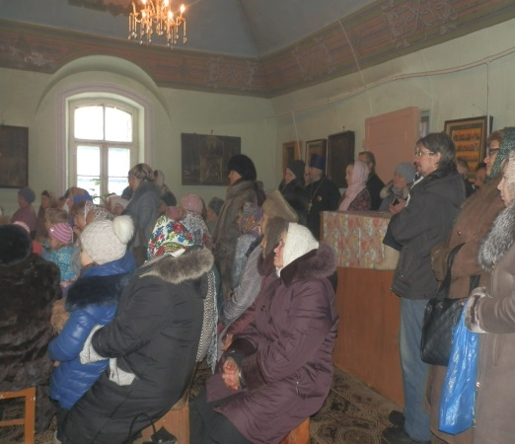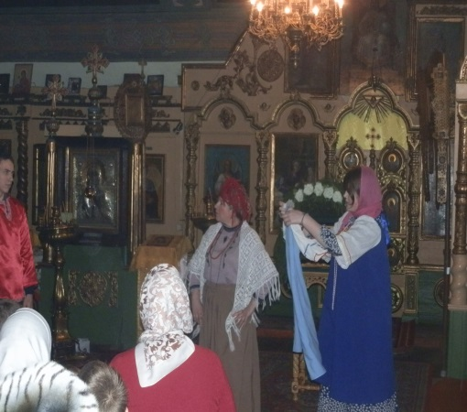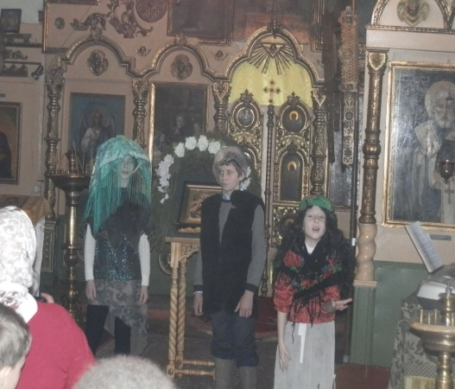
Прихожане храма посмотрели спектакль «Морозко».После представления для детей в воскресной школе было организовано чаепитие и все участники получили подарки от настоятеля храма отца Алексия.
В день Рождества Христова прихожене собрали подарки для малоимущих жителей города и вручили наиболее нуждающимся семьям.Для жертвователей прихода храма Рождества Христова от имени настоятеля протоиерея Алексия подписаны открытки к празднику и подарены сувениры на память.
В завершение праздничного дня отец Алексий с детьми воскресной школы посетил Макарьевскую больницу и поздравил с Рождеством Христовым пациентов и работников больницы. Больным в отделениях были подарены небольшие иконы Рождества Христова, сувенир и сладкий подарок. 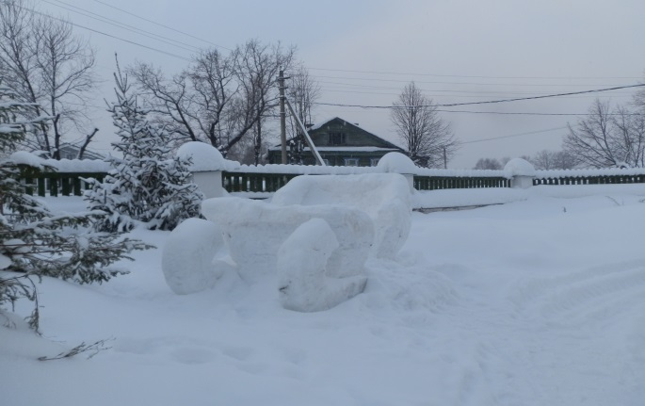 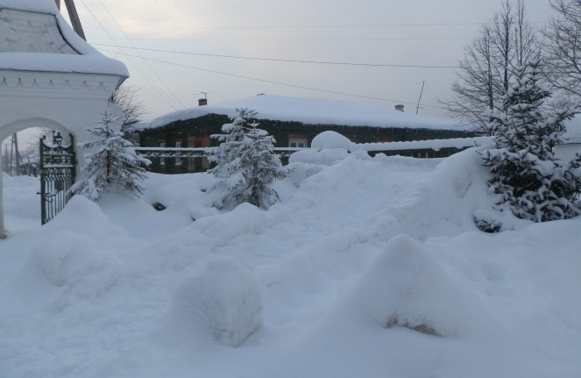
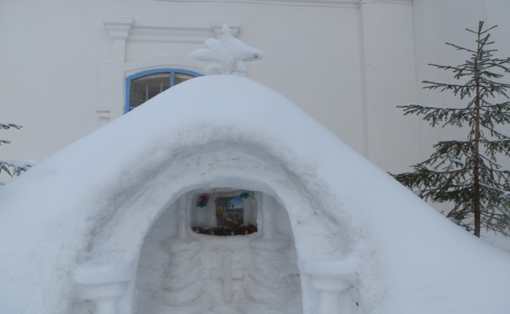
На прихрамовой территории Гибанов О.Г. на радость детям и взрослым создал ледовые скульптуры и вертеп.
Ещё одним важным событием в юбилейной программе было пребывание с 6 по 11 января частички мощей святой блаженной Матроны Московской.
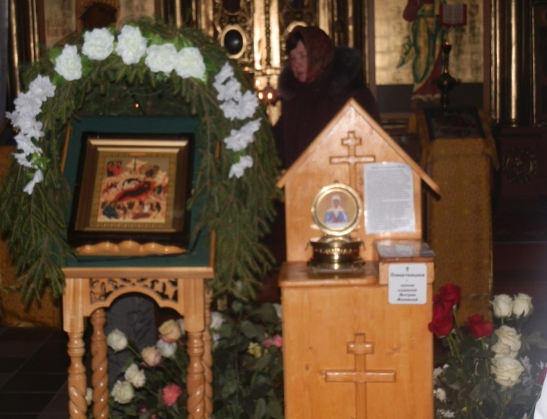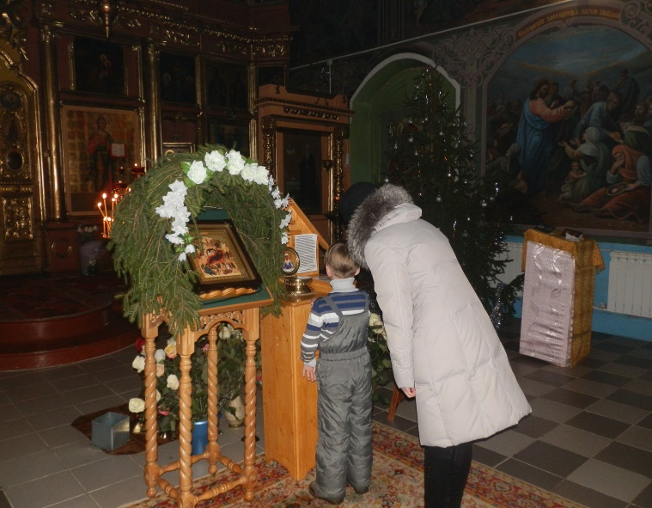
Сотни жителей Макарьева и района приложились к частичке мощей блж. Матроны.
8 января – Праздничное соборное Богослужение духовенством Макариевского Благочиния.
Подведение итогов и награждение победителей конкурса детских рисунков и поделок «Рождество Христово»,посвящённых 240-летию основания храма Рождества Христова.
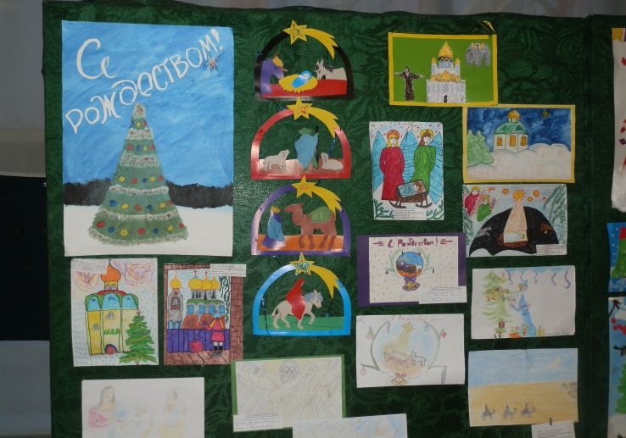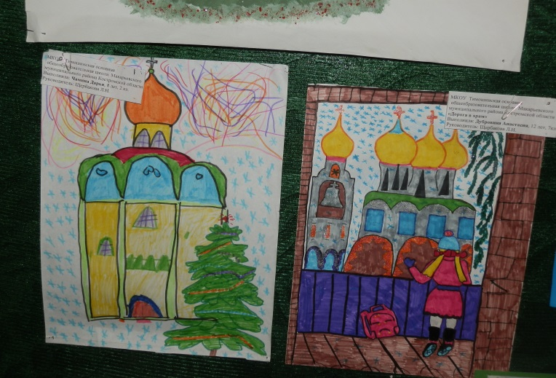
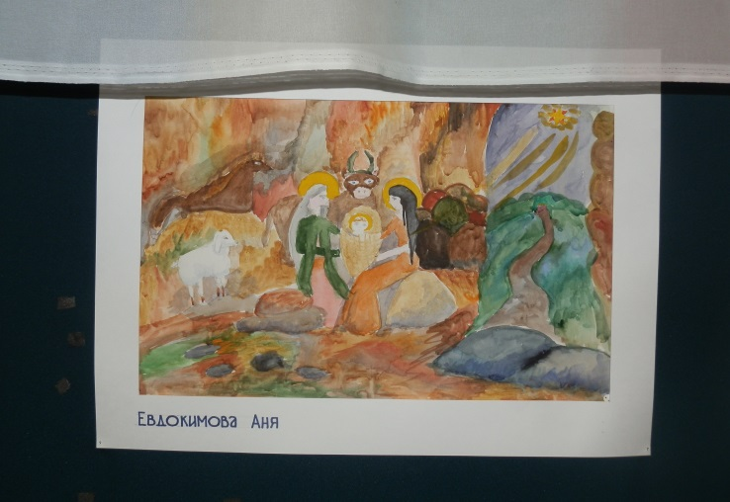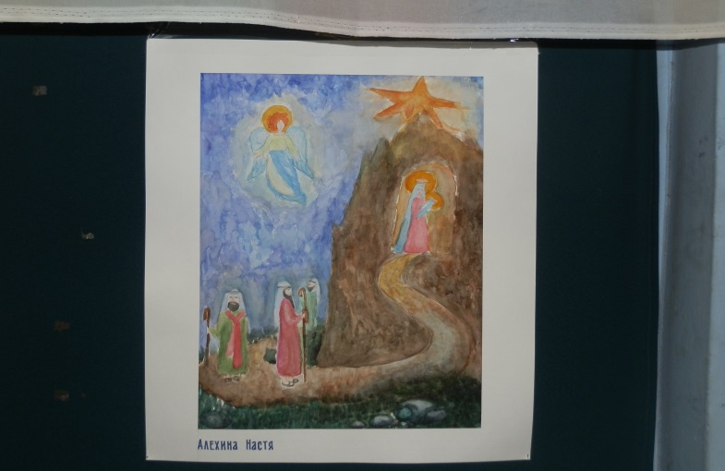
Написана статья в газету «Макарьевский вестник» о конкурсе рисунков и поделок. «В середине декабря 2014 года по благословлению настоятеля храма Рождества Христова протоиерея Алексия Огиевича ДПЦ «Благовест» объявил конкурс рисунков и поделок, посвящённый 240-летию храма Рождества Христова. Декабрь месяц в жизни учителей и учеников школ очень горячий месяц – это и конец полугодия ,различные контрольные ,тестовые задания ,которых сейчас предостаточно; это и подготовка к новогодним утреникам. Тем радостнее , что конкурс состоялся. Нашли в себе силы и возможности дети из школ и садиков города и района подготовить прекрасные работы.Наибольшая нагрузка по выбору лучших легла на плечи комиссии в составе Зудовой Галины Александровны – преподавателя школы №2 г. Макарьева и Унженской школы, Морохиной Надежды Валентиновны – специалиста городской администрации, Цветковой Ольги Сергеевны – директора художественной школы г. Макарьева. По замыслу организаторов конкурса предлагалось всем желающим принять участие в подведении итогов. Действенную помощь оказал Шаронов Павел Иванович – глава Администрации Макарьевского района.Павел Иванович помог выбрать работу из самой сложной категории участников – из детских садиков. Лучшей стала Улегина Ульяна д/с «Солнышко». Отдельно оценивались работы учащихся ДХШ.С ними занималась Фролова Валентина Анатольевна.Не смотря на трудный год в жизни этой прекрасной женщины ,она смогла подготовить детей так,что их рисунки источали свет радости и праздничного настроения.Все работы были выполнены на высоком уровне,поэтому трудно было определить кто лучший.Большинством голосов победа досталась Алёхиной Анастасие.Кроме этой работы были отмечены и другие:Шаховой Лены,Серовой Наташи, Чернышовой Ани, Смирновой Кати, Евдокимовой Ани. Одним из открытий стали работы учеников Тимошинской школы. Если из школ района, например из Усть-Нейской и др.,детские рисунки и поделки мы уже видели на прошлогоднем конкурсе «Пасха Красная»,то с участниками из Тимошинской школы встретились впервые. Тем радостнее,что Дубровина Настя в своей возрастной категории заняла безоговорочное первое место.Очень интересные рисунки у Михайлова Николая,Чаминой Дарьи и Чамина Евгения. Старались дети и из школ города.Трофимова Катя из школы №1 (руководитель Клименкова Татьяна Борисовна) подготовила витражи на окна из Библейской истории.Такая кропотливая работа,что и взрослый не каждый сможет сделать.Тарасюк Влад ,тоже из школы №1,нарисовал плакат на Рождественскую тему. Первое место в младшей категории среди школьников заняла Андрианова Марина, а среди старших участников Андрианова Настя(школа №1). Ученики школы №2 ,под руководством Кротовой Натальи Валентиновны,отличаются хорошим оформлением работ,что тоже важно для участия в конкурсах.Победителем из второй школы стал Петровец Матвей.Хотелось бы отметить и других ребят - Красногорская Лиза,Пухмарёва Катя,Шабаров Алёша,Крюков Даниил. И особенно постоянных участников из детского сада «Росинка».Некоторые взрослые даже не верили,что дети 3 – 5 лет могут что-то изобразить. Что бы поверить в это нужно прийти в любой садик на занятия,где под руководством замечательных воспитателей даже малыши своими руками творят прекрасные поделки.Большая роль, конечно в помощи родителей.Совместная работа полезна для крепких семейных отношений ,только не нужно ради призового места всю поделку выполнять самим взрослым.Гораздо важнее для воспитания ребёнка совместное творчество. Кроме грамот Макариевского Благочиния и ДПЦ «Благовест» детям были вручены сладкие подарки от Администрации г.Макарьева.Сергей Владимирович Ильин очень ответственно подошёл к проведению конкурса. Радостно то ,что в подготовке и проведении наших мероприятий принимают участие очень много неравнодушных людей.Например , несмотря на праздничные дни и финансовые трудности предприниматели Веселова Ольга Александровна и Сердюк Надежда Николаевна бесплатно покормили детей из Горчухи и Любимовки горячим обедом.В наше не простое время это поступок, вызывающий уважение.На Рождество принято дарить подарки.Неожиданным и приятным подарком для детей было большое колличество мягких игрушек (целый мешок),которые подарила молодая семья.У супругов недавно была свадьба и молодой муж ,окрылённый любовью,выиграл в автомате много игрушек для своей любимой.На семейном совете они решили отдать игрушки детям.Именно их дарили участникам конкурса рисунков и поделок.Вручать подарки и грамоты детям было решено перед театрализованной программой в РЦД. После Поздравительного слова отца Михаила участникам вручались грамоты,подарки от Администрации города и мягкие игрушки.Кроме грамот вручены Благодарственные письма и поздравительные открытки от Благочинного Макариевского округа протоиерея Алексия Огиевича. Они вручались тем людям,которые всегда готовы помочь, откликаются на любую просьбу. Хотя всегда говорят, что ничиго им не нужно и помогают они не ради похвалы , а по велению сердца.Но всё таки хотелось озвучить несколько фамилий. Это Уварова Ирина Владимировна – директор КЦСОН ; Колесников Валентин Александрович – главный редактор газеты «Макарьевский вестник»; Коростинский Андрей Мирославович – предприниматель; Шмелёва Валентина Михайловна – детский сад «Солнышко» (заведующая Мацкая Любовь Николаевна); практически весь коллектив детского сада «Росинка» под руководством Зубковой Анны Валерьевны; Волкова Людмила Викторовна и Щербакова Людмила Николаевна из Тимошинской школы; Клименкова Татьяна Борисовна школа №1; Кротова Наталья Валентиновна шк.№2. Огромная благодарность Шибалкиной С.Н. и Соковниной Н.П.
14-00 – Театрализованное представление: «Нет прекрасней торжества в светлый праздник Рождества» детских православных творческих коллективов при храмах Макариевского Благочиния. Храма Рождества Христова г. Макарьева (настоятель протоиерей Алексий Огиевич), студия «Пересвет» при храме свт. блж. Симона Юрьевецкого пос.Любимовка (настоятель иерей Михаил Митюшев), храма Преображения Господня с. Красногорье (настоятель иерей Павел Мотовичев).
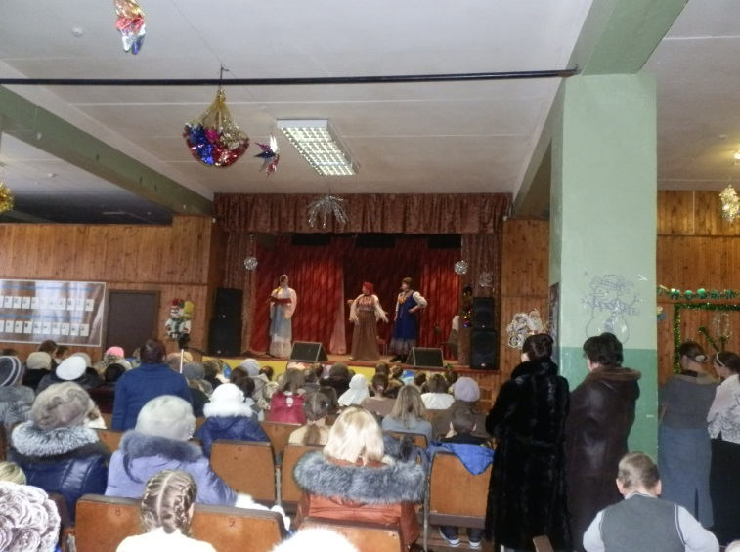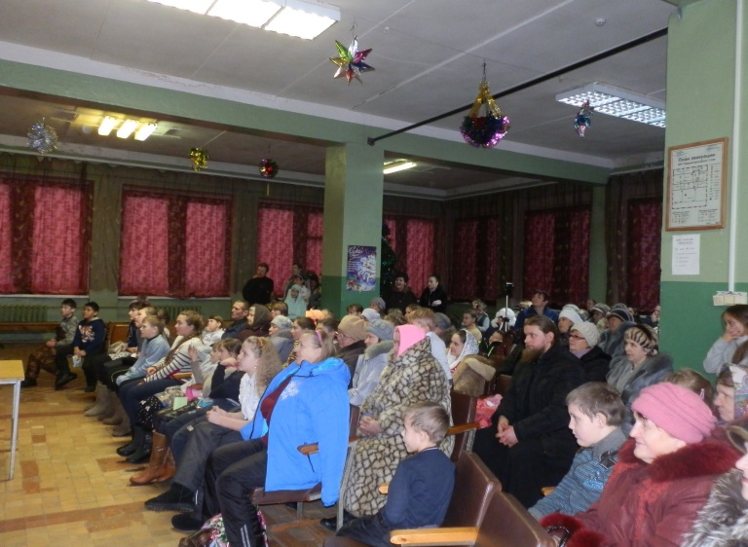
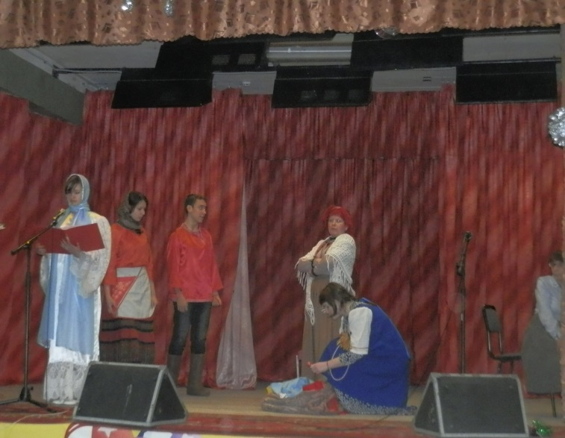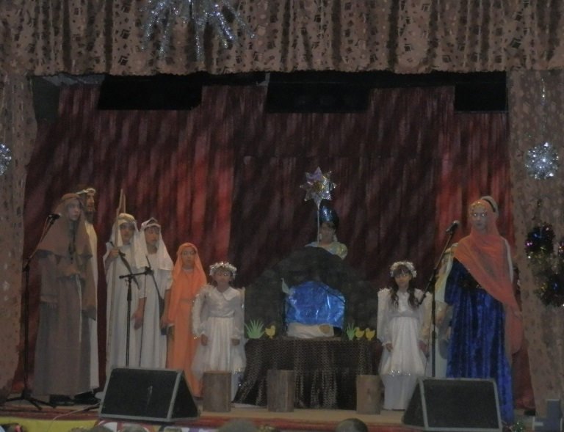
Юные артисты воскресных школ подарили зрителям праздничное настроение.После выступления детских творческих коллективов проведена Рождественская ёлка.Такие встречи детей из разных приходов Макариевского Благочиния становятся доброй традицией.
11 января – 9-00 - Божественная литургия. 12-00 –в продолжение праздничных мероприятий от туристического проекта «Северное сияние Костромы»- «Зимние сказки про хаски». Катание на собачьих упряжках породы сибирской хаски.
